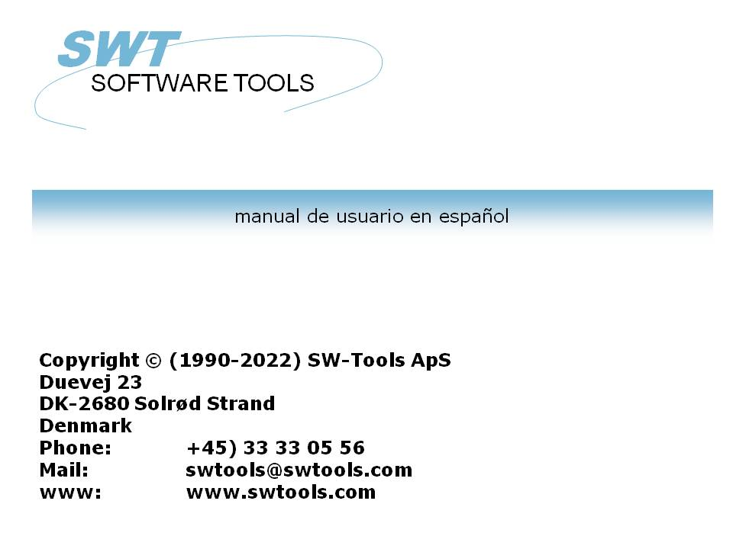

IQ Usuario Manual

22/11/01 / 2022-09-01 008.384

Contenidos
Contenidos 2
1. Preface 5
1.1. Afirmando IQ 6
1.1.1. Licencia de informacion 7
1.2. Sobre el usuario interface 8
1.3. Funcion de la copiasegura 10
2. Definiendo una pregunta 11
2.1. Seleccionando tabla y campos 12
2.2. Preguntar una lista de forma 17
2.3. Pregunta con relacionship entre tablas 18
2.4. La pregunta en la operscion de la tabla principal 21
2.5. Historia y seleccion de las tablas en los campos 22
2.6. Sintaxis de la pregunta de la definicion 23
2.7. Opciones especiales en la definicion 24
2.8. Preferencias par nuevas preguntas 26
2.8.1. Añadir numeros de campo en frente de los nombres 27
2.8.2. Omitir nombres de campo 28
2.8.3. Background color 29
3. Preguntar buscar funciones 30
3.1. Fecha de cobro 31
3.1.1. Proxima fecha de registro 32
3.1.2. Previa fecha en el registro 33
3.1.3. Especificar registro 34
3.1.4. Primera fecha registro 35
3.1.5. Proxima fecha registro 36
3.2. Buscar superindidce 37
3.2.1. Interrumpiendo SUPERINDEX 38
3.2.2. Superindice campos 39
3.3. Selecciones. 40
3.3.1. Seleccion en los valaores numericos 42
3.3.2. Seleccion en texto 43
3.3.3. Seleccion en campo de segundas tablas 44
3.3.4. Multiples selecciones y OR selecciones 45
3.3.5. Seleccion en valores de calculos 46
3.3.6. Usamdp subfunciones en selecciones 47
3.3.7. Selecciones como calculos 48
3.3.8. Removiendo la seleccion 49
3.3.9. Salvando la seleccion 50
3.4. El indice menu 51
3.4.1. Display actual llave 52
3.4.2. Buscar caja sensible 53
3.4.3. Indice cerrado 54
3.4.4. Lista igual a la llave de entrada 55
3.4.5. Indice de nombres y definiciones 56
4. Transaccion preguntado 57
4.1. Proxima pagina 58
4.2. Pagina previa 59
4.3. Primera pagina 60
4.4. Proxima pagina 61
4.5. Revervar display orden 62
4.6. Superindice en las lineas de transaccion 63
4.7. Seleccion en las lineas de transaccion 64
4.7.1. Standard seleccion de campos en las transacciones 65
4.7.1.1. Suma campo 66
4.7.1.2. Fecha campo 67
4.7.1.3. Codigo campo 68
4.7.1.4. Refno. campo 69
4.8. Suma de operaciones 70
4.8.1. Llevar hacia la suma 71
4.9. Multiplar lineas pantalla / operacion 72
5. Esta salvando, esta suprimiendo y esta documentando preguntas 73
5.1. Esta salvando una pregunta 74
5.1.1. Numero de programa 76
5.1.2. Nombre programa 77
5.1.3. Salvar desktop de todos los programas 78
5.2. Suprimiendo una pregunta 79
5.2.1. Modificando un programa sin acceso de fila 80
5.3. Marcando documentacion del programa 81
5.4. Ayuda y parada en los campos 83
5.4.1. Documentacion campo 84
5.4.2. Valores validos 85
6. Parametros programa 86
6.1. Creado con los campos 87
6.2. Numero de campos libres 88
6.3. Numero global de campo libre 89
6.4. Numero de operaciones de lineas en forma 90
6.5. Background color 91
7. Modificando forma 92
7.1. Insertar campos 93
7.1.1. Insertar con encabezamiento del campo 95
7.1.1.1. Parte de campos y campos de tabla 96
7.2. Insertando fuente especifica en el texto 97
7.3. Dibujando rectangulos, circulos, lineas y cuadros 99
7.4. Suprimiendo elementos 100
7.5. Tamaño de la caja y campo flags 101
7.6. Cambiando color, fuente y justificacion 102
7.6.1. Lapiz 103
7.6.2. Color 104
7.6.3. Texto 105
7.6.4. Fuente 106
7.6.5. Justificacion 107
7.6.6. Traer en en frente / back 108
7.7. Tipos de objetos y atributos 109
7.8. Moviendo, suprimiendo y cambiando grupo de elementos 110
7.8.1. Moviendo el grupo 111
7.8.2. Suprimiendo el grupo 112
7.8.3. Cmabiando el grupo 113
7.8.4. Bloques de lineas 114
8. Calculos 115
8.1. Editar calculos 116
8.2. Vision de los calculos traducidos 118
8.3. Dibujo de los campos 119
8.4. Funciones 120
8.5. Entrar puntos para calculos 121
8.5.1. Despues leer de la tabla principal 122
8.5.2. Por click en un campo 123
8.5.3. Por empezar el programa 126
8.5.4. Para acabar el programa 127
8.5.5. Despues leer la tabla de operaciones 128
8.5.6. Primero DISPLAY de un campo 129
8.5.7. PROPIAS rutinas 130
8.5.8. Primero TRANSMIT a otros programas 131
8.5.9. Por seleccionar de una FUNCION 132
8.5.9.1. DOFUNCTION mensajes 133
8.5.10. Por leer de la fila principal 134
8.6. Preguntas de las operaciones y campos libres 135
8.6.1. Suma de operaciones 136
8.7. DEBUG en los calculos 137
9. Interaccion entre preguntas 138
9.1. Hablar a otros programas 139
9.2. Escuchar a otros programas 140
9.3. Ejemplo de multiples preguntas 141
9.4. Interprograma comunicacion 142
9.4.1. Programa numero 143
9.4.2. Campos de otros programas 144
9.4.3. GOSUB Subrutinas comunes 145
9.4.4. GLOBAL variables A1,A2,... 146
9.5. DIALOG funcion para entrada adicional 147
9.6. OLE 2.0 soporte 148
10. Empezar parametos y empezar programas 149
10.1. IQ Empezar parametros 150
10.2. Empezar programas 151
Figura lista 152
Index 154

1. Preface

SW-Tools IQ es una inteligente pregunta de la herramienta. Despues una muy corta introduccion usadas son capaces de producir preguntas, simplemente seleeccionando la informacion requerida.
IQ esta basada en un Fecha Diccionario donde toda la informacion de las tablas, campoos, indices y relacionships a otras tablas estan predefinidas. El producto ofrece un usuario interface donde las preguntas pueden buscar despues el texto, calculos de los campos y automaticamente refrescar la informacion en otra pregunta de las ventanas abiertas.
El sistema tiene que acceder a algunas fechabases/filasistemas y integracion a un ODBC que permite una pregunta para acceder a multiples fechabases de diferentes tipos.

1.1. Afirmando IQ
Cuando IQ esta informando para los muchos primeros tiempos no programas tienen que ser definidos. El sistema por lo tanto las afirmaciones con una vista de los campos de la primera definicion de la tabla en la Fecha Diccionario:

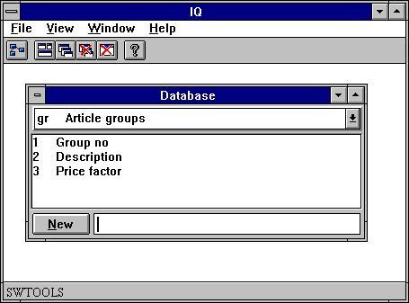

1. IQ

1.1.1. Licencia de informacion
IQ es una copia verdader SW-Tools y vuestra informacion de la licencia esta demostrada fugazmente cuandonunva el programa esta empezado.

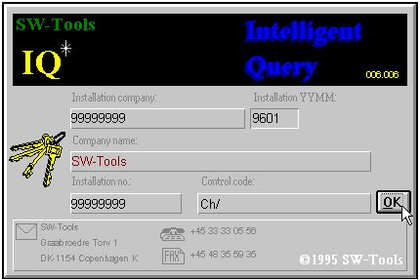

2. Licencia de la pantalla
Tu estas de acuerdo permite usar unico IQ acordando a vuestra licencia acordada.

1.2. Sobre el usuario interface
Acceder a las funciones en IQ tu puedes usar los menus o la relacion de los botones en la barra de herramientas.

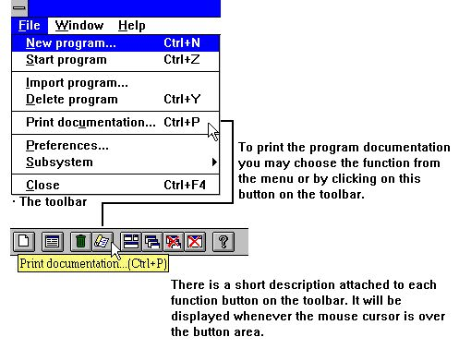

3. Acceder las funciones usando los menus o la barra de herramientas
Porque la barra de herramientas no tiene lugar para todas las funciones en IQ, esto debe de variar de la area de funcion a area de funcion, como para derribar menus. Por ejemplo tu deberias de mirar esta tabla de herramientas cuando una pregunta esta activada:

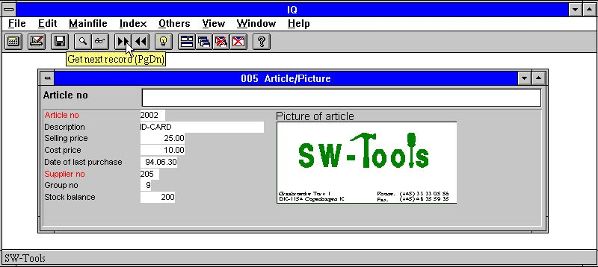

4. La barra de herramientas durante una pregunta
Hasta aunque los menus y los botones de la barra de herramienta cambiado entre las funciones, IQ tienes alguna funcion sujetada en la barra de herramientas. Estas funciones arrancan ventanas, cerrando la ventana activa y accediendo a la en-linea manual. Porque estas funciones estan sujetas a la barra de herramientas ellos deberian de estar de acuerdo tambien ser accesible de derribar los menus:

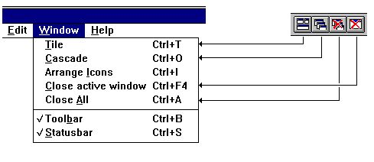

5. Menus generales y botones

1.3. Funcion de la copiasegura
Se debe a problemas con la copia segura del texto en la pila en diferentes marcas IQ esto debe de repartir un bitmap de la copia segura de la pantalla instalada si es posible.
El menu tiene funciones para una copia segura de la ventana activa unica o de la pantalla llena.

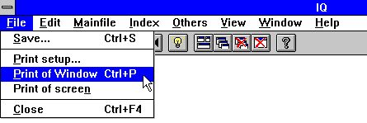

6. Copia segura

2. Definiendo una pregunta

2.1. Seleccionando tabla y campos
Una pregunta puede ser relacionado a una tabla. Por lo tanto la primera seleccion necesariamente es la tabla id. Ello puede ser entrado por el id o seleccionando de la lista siguiente:

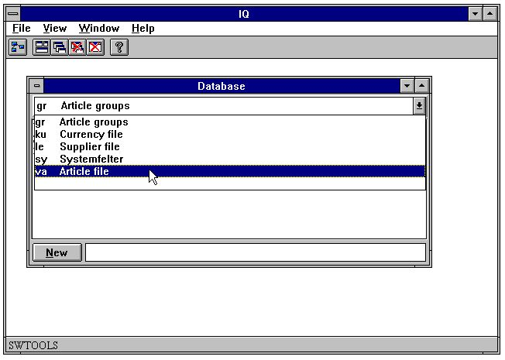

7. Seleccionando tabla id
Cuandoa la tabla id esta selecionada los campos deben de ser displayed:

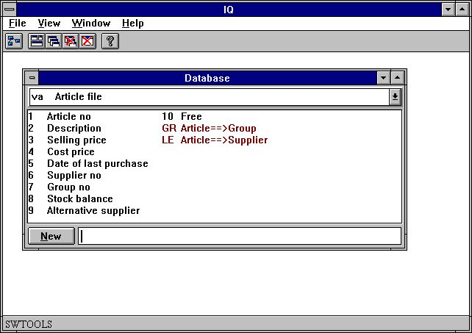

8. Tabla campos
Seleccionar campos requeridos en la pregunta por estar haciendo un click en los campos en la lista de la caja. Por ejemplo, definir una pregunta en la tabla de articulos con informacion sobre
- Numero de articulo
- Descripcion
- Precio de venta
- Precio de coste
- Fecha de la pasada compra
- distribuidor no
- Stock balance
click en cada campo como desmostracion aqui:

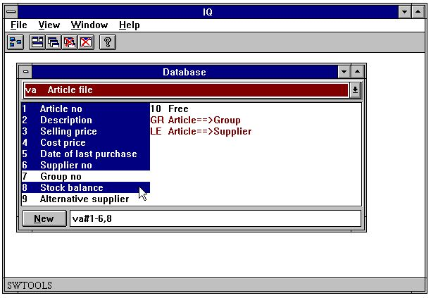

9. Ejemplo de un articulo preguntado
Instacion de el mouse usando si es posible entrar la secuencia del campo como:
va#1-6,8
Cuando entrando los campos instalados usando el raton, por favor acordarte de
#
despues de la tabla id, y cuando la secuencia del campo.
La fechabase ventana debe de actualizarse automaticamente la vision de los campos seleccionada para la tabla actual, en aesta caja el articulo de la tabla.
Cuando acabas la seleccion la pregunta de informacion la pregunta debe de ser generada cuando escogiendo la siguiente funcion:

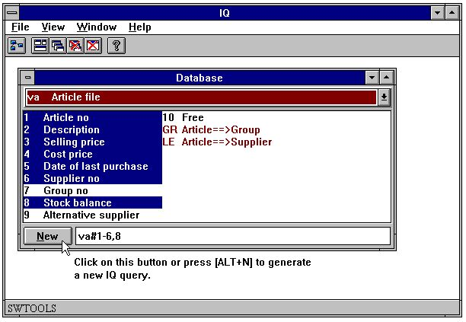

10. Generando la pregunta
la pregunta es automaticamente generada con una afirmacion forma. Todos los campos estan insertados con los nombres del campo como teexto principal y una fecha de entrada de entrada en la caja donde el valor actual debe de ser displayed.
IQ generadores maximo 20 campos en una columna. Si algunos campos estan seleccionados ello debe de generar un numero de columnas.
Todos los campos estan reemplazados con una correcta justificacion, dependiendo en el campo formato y tipo, e.g. campos numericos estan justificados a la derecha y los campos de texto justificados a la izquierda.
El nuevo articulo pregunta usos en una tabla unica y la forma de mirar estos:

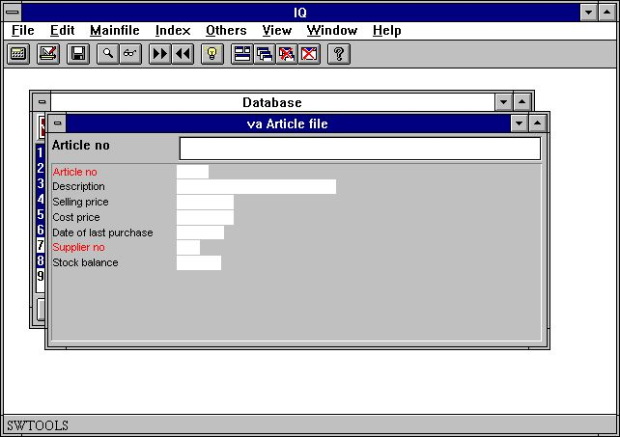

11. Pregunta en una tabla
Campos marcados en la red estos indices de campos estan para buscarlos, mirar mas tarde.

2.2. Preguntar una lista de forma
Normalmente un IQ pregunta geerados una forma con los campos seleccionados setup en las columnas. Esto prohibe una forma con informacion en un registro que este a tiempo. Como siempre, esto es posible de definir formas donde multiplicas los registros que pueden ser displayed, como una lista de registros.
La definicion para una lista de formas de preguntar es el mismo exacto como de acuerdo descrito, con una excepcion. El pasado caracter entrado en la sintaxis es la letra
l
La posicion de esta letra para 'lista forma' y puede ser entrado en la parte superior o inferior de la caja. Si estas definiendo la pregunta como
va#1-6,8l
la siguiente forma de la pregunta deberia de ser generada:

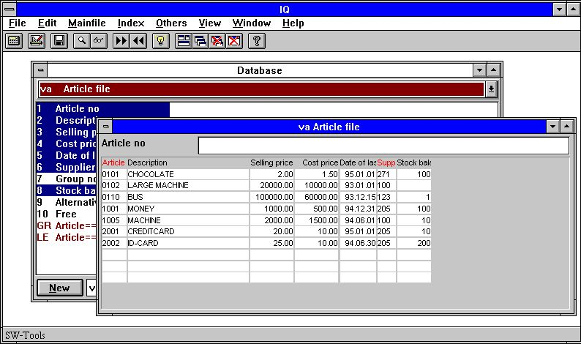

12. Pregunta en forma de la lista
La forma esta generada con el nombre del campo seleccionado como encabezados y cuando multiplicas campo entras bajo los encabezados, usar a display el contenido del registro.
El orden de aparencia de los registros depende de cuales indices estan buscando el uso, visto mas tarde.

2.3. Pregunta con relacionship entre tablas
En alguna fechabase la definicion de las tablas estan relacionadas en algun camino. Un articulo de la tabla no contiene toda la informacion en el distribuidor, pero ello contiene el numero del distribuidor los cuales estan directamente accesibles a la tabla del distribuidor. En otro palabras, el articulo de la tabla esta relacionado al distribuidor de la tabla, y por lo tanto la informacion del distribuidor puede ser cobrada para cada articulo.
Porque las relaciones pueden ser definidas en el SW-Tools Fecha Diccionario ello es posible de definir la pregunta simplemente por seleccion de los campos de ambas tablas. El primer paso es seleccionar el articulo de los campos como en la prevision definida a la pregunta y cuando añadimos la solicitud del distribuidor de los campos a la seleccion.
A parte para los campos definidos, la fechabase de la ventana tambien displays la relacionship de otras tablas definidas, y son siempre displayed en la red. Hacer un click en la relacion con la tabla del distribuidor 'le':

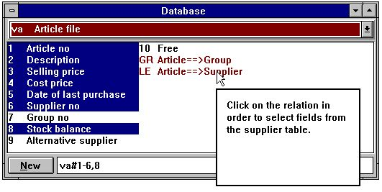

13. Relacionship a otras tablas
el distribuidor de los campos puede ser añadido haciendo un click en el campo necesitado:

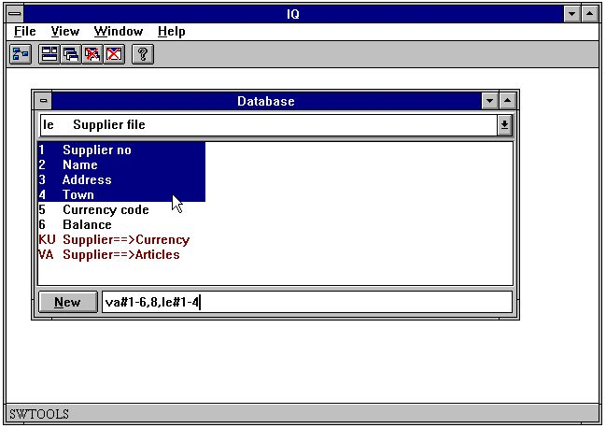

14. Seleccionando campos de relacion de tablas
La forma de la pregunta esta generada con campos de ambas tablas:

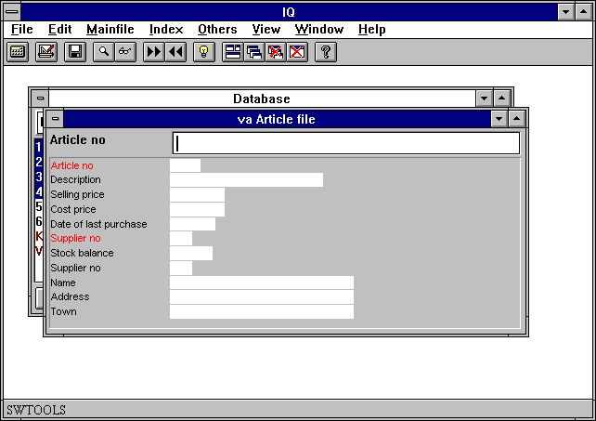

15. La relacionship con la pregunta entre tablas

2.4. La pregunta en la operscion de la tabla principal
Preguntas en una tabla o mas tablas, donde la relacionship entre las tablas son 1 a 1, pueden ser definidos usando el raton. Comonunca, si una pregunta va a ser definida donde la tabla principal esta relacionada a una operacion de la tabla, e.g. cada registro en la tabla principal tiene uno o mas registros de operacion, la definicion tiene que ser entrada.
Un ejemplo podria ser preguntar al distribuidor de la informacion y cuando todos los articulos para cada distribuidor. El primer paso es seleccionar los campos preguntados de el distribuidor de la tabla:
le#1-6
Lo proximo que necesistas es definir la operacion de los campos. Definir que los campos esten relacionados a la operacion de la tabla la primera parte de la definicion tiene que ser separada por
/ (Division caracter)
cogiendo la definicion completa como:
le#1-6/va#1-6,8
En algunas preguntas y operaciones de la informacion de la tabla tienen que ser generadas en dos pasos. El principal y primera tabla de los campos estan insertados como en columnas normal , cuando los campos de la operacion de la tabla estan insertados en un numero de columnas y filas. El ejemplo debe de ser generado a la siguiente pregunta de la forma:

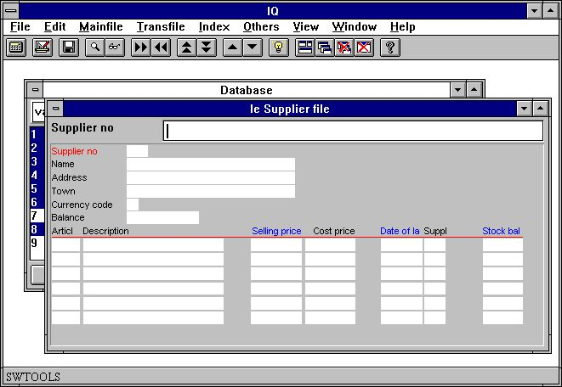

16. La pregunta en la operacion principal de la tabla
Campos marcados en azul en la operacion de la linea son seleccionados los campos, ver mas tarde.

2.5. Historia y seleccion de las tablas en los campos
Cuando preguntas tienen que ser definidos IQ siempre recordar la seleccion de los campos seleccionados de cada tabla. Estos medios, si una pregunta tiene que ser definida como
va#1-6,8
IQ recordar
#1-6,8
para la tabla 'va'. Mas tarde cuando esto es posible retirar los campos seleccionados justamentes entrados por
va
seguir por el [ENTER] llave. IQ cuando retirar lo mas tarde usado en la definicion los cuales pueden ser modificados cuando:
va#1-6,8

2.6. Sintaxis de la pregunta de la definicion
Como describir preguntas que pueden ser entradas como una definicion. Lo siguiente se coge un numero de ejemplos en como puede ser la definicion:

 | Definicion | Descripcion
 | va#1-6,8 | Pregunta un articulo de la tabla del campo 1 a 6 y 8
 | va#1-6,8l | Pregunta un articulo de la tabla del campo 1 a 6 y 8 en la forma de la lista
 | va#1-6,8,le#1-4 | Pregunta en articulos incluyendo la distribucion de la informacion
 | le#1-6/va#1-6,8 | Pregunta en las distribuciones. Articulos sujetados a la distribucion
 |  | son tambien listados
 | le#1-6/va#1-6,gr#2 | Pregunta en distribuidores. Los articulos sujetados a la distribucion
 |  | son tambien listados incluyendo la informacion del grupo de los articulos

2.7. Opciones especiales en la definicion
Una pregunta de la definicion puede contener alguna opcion especial de controlar como la forma esta generada. Las opciones de controlar cuando cambiar a una nueva columna como algunas lineas generar en la forma, si los numeros de los campos tienen que ser displayed siempre con los nombres del campo etc.
Las opciones especiales son:

 | Opcion | Descripcion
 | f | Añadir numeros de campo en parte de los nombres
 | o | Omitir nombres de campo
 | t99 | Set maximo numero de lineas de transaccion a 99. El valor 99 puede
 |  | ser set a algun valor entre 1 y 99
 | h99 | Set maximo numero de algunas tablas de las lineas a 99. El valor 99 puede
 |  | ser set a algun valor entre 1 y 99
 | m999 | Set maximo anchura de la columna. El valor 99 representa caracteres y puede
 |  | ser set a algun valor entre 1 y 999. La anchura real de los campos son
 |  | calculados usando el promedio de la parte de la longitud del caracter.
 | :1 | Fin de la actual columna y empezar una nueva
 |  | Para lista o transaccion :1 define una pregunta con multiples lineas.
 | c=0 | Set controlar flag
 |  | 0 = No controlar, justamente display en el campo
 |  | 1 = Combobox
 |  | 2 = Display campo controlado como texto
 |  | 3 = Display valor del campo + controltexto
 | n=10 | Limite de nombrescampo un max 10 caracteres

Definir una pregunta en articulos con numeros de campo en parte de los nombres del campo, define la pregunta como
va#1-6,8,f
La parte debe de ser generada como:

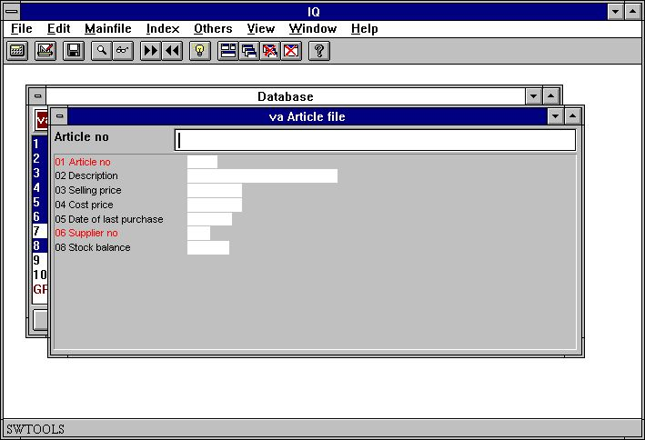

17. Pregunta la parte con los numeros del campo
Numeros de campo que pueden ser utiles si tu quieres hacer selecciones. Por favor referirse a 'Selecciones'.

2.8. Preferencias par nuevas preguntas
IQ prohibe tu con una preferencia de dialogo donde algun parametro general puede se controlado para preguntas de los programas.
El dialogo contiene lo siguiente:

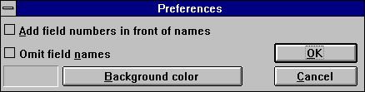

18. Preferencias

2.8.1. Añadir numeros de campo en frente de los nombres
Si tu controlasmarca esta opcion IQ debe de ser añadida los numeros del campo en frente de los nombres del campo cuando estas generando en frente del programa. Por favor remitir a 'Opciones especiles en definicion'.

2.8.2. Omitir nombres de campo
Si tu controlasmarca esta opcion IQ debe de ser omitida en los nombres del campo cuando estas generando el programa de en frente. Por favor remitir a capitulo 'Opciones especiales en la definicin'.

2.8.3. Background color
Tu puedes seleccionar un background color que debe de ser el standard color para todos los programas definidos. Las funciones activadas en el Windows standard color seleccion dialogo.
Antes defines programas que deben de ser tambien usar este color como largo como el programa especifico background color no tiene que ser cambiado. Por favor remitir a capitulo 'Programa parametros'.

3. Preguntar buscar funciones

3.1. Fecha de cobro
Cuando una pregunta tiene que ser definida sujetando un numero de funciones a cobrar informacion de las tablas usadas. Las funciones permiten cobrar de un registro a tiempo, iendo hacia delante o hacia detras en el indice definido para la de la tabla principal. por ejemplo, el articulo de la tabla esta definido con numeros de articulos como indice, y por lo tanto esto es posible de cobrar el primer, proximo, anterior y pasado articulo de informacion. Esto es tambien posible coger un articulo exacto directamente porentrar en el numero de articulo.
Si no registro esta encontrado IQ deberia de display un error en el mensaje y despues la entrada clara de los campos en la pregunta.

3.1.1. Proxima fecha de registro
Cobrar el proximo registro en la pregunta usada en la siguiente funcion:

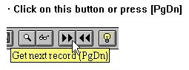

19. Proxima fecha en el registro

3.1.2. Previa fecha en el registro
Cobrar el previo registro en la pregunta usada en la siguiente funcion:

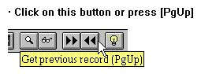

20. Previa fecha registro
Nota que no todas las fechasbase de los sistemas tienes funciones para estar cobrando previos registros.

3.1.3. Especificar registro
Cuando tu entrar una llave IQ deberias de encontrar y display el registro si es posible.
IQ deberia de buscar automaticamente todos los indices definidos para la tabla que esta marcada la entrada de entrar. Por ejemplo, si el valor de la llave esta entrado como 205, los cuales no son un numero de articulos pero una distribucion del numero, IQ buscar el segundo indice del articulo de la primera tabla. El articulo de la tabla tiene un segundo indice definido, donde la distribucion del numero (3 digitos) es la primera entrada en la definicion, y por lo tanto IQ debe de ser encontrado el primer articulo donde el numero de distribucion es 205.
IQ determinar cuales indices deben usar por estar marcando la entrada de la llave ahora el indice de definicion. Cada indice esta cogido un busqueda prioritaria de los calculos basados en el valor entrado. Si tu entras 3 digito en el indice con un primer campo de longitud 3 esta buscando el primero, un indice numerico es intentado antes de un alfanumerico.
Si tu entras un codigo igual esta conteniendo letras y un numero de indice deberia de no ser intentado. Si no encuentras IQ tambien also intentas buscar la entrada del valor en la caja superior (si tu no tienes controlada la 'caja sensible' opcion en el indice menu).

3.1.4. Primera fecha registro
Tu usas la fincion que has congido en el primer registro en la fila. Tu puedes tambien justamente entrar un espacio como buscar la llave siguiente por [ENTER].

3.1.5. Proxima fecha registro
Tu usas esta funcion que hs cogido el ultimo registro en la fila. Anotar que no todas las fechabase de los sistemas tienen funciones para estar cobrando el ultimo registro.

3.2. Buscar superindidce
Aparte de el cobro las funciones que usan los indices, IQ tambien tienen un super indice funcion, que esta buscando todos los registros libres que estan encontrados en el texto.
Tu puedes activar la busqueda por entrar el texto a encontrar y apretar [Shift+PgDn] o por hacer un click en el icono del superindice.

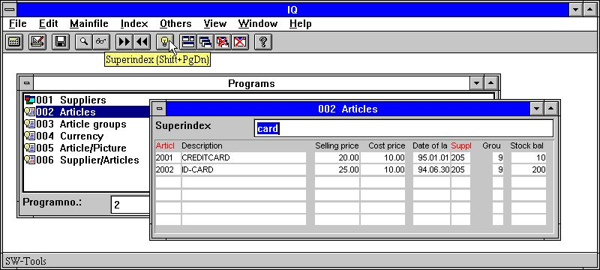

21. Buscar superindice
Buscar superindice completa de la fila para alguna ocurencia de la busqueda de entrada en la llave en alguno de los campos alfanumericos displayed en la pantalla con no registros en la caja e independientemente de donde este localizado el texto en el campos.
Superindice no busca los campos numericos - para esto tu deberias de usar las selecciones descritas mas tarde.
Para muchas filas largas esto puede de acuerdo a acoger en un momento pero la busqueda es extremadamente optimista y es llevado fuera en el servidor unico sion estar transmitiendo todas las fechas al cliente.

3.2.1. Interrumpiendo SUPERINDEX
Durande la busqueda para registros el ESCAPE cursor es una demostracion

22. El ESCAPE cursor
y tu puedes interrumpir la busqueda apretando el escape (puedeser un par de tiempos).

3.2.2. Superindice campos
Por falta IQ busca todas las tablas alfanumericas principales de los campos displayed encontrados en la peticion del texto. Tu puedes usar la siguiente funcion definida en los cuales los campos buscan en:

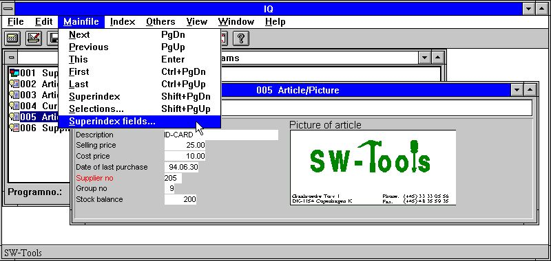

23. Funcion para un superindice de campos
Tu no tienes to display el campo en la pantalla en orden de usar el superindice buscando esto.
El superindice de los campos puede ser entrado en el siguiente dialogo:

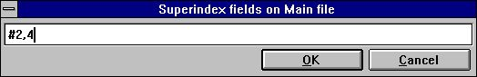

24. Editando superindice de los campos
Proximo tiempo, cuando estas activando el superindice buscas la funcion, IQ deberia de ser la unica busqueda en el campo 2 (Nombre del distribuidor) y 4 (Ciudad).

3.3. Selecciones.
Cuando estas cobrando la fecha en la preguntadel programa tu si quieres puedes excluir algun registro dependiendo en uno o mas valores del campo. Esto puede ser por estar entrando una criteria seleccion.
Si tu poer ejemplo tienes que definir una pregunta en los articulos, como:
va#1-6,le#2,f,l
donde la opcion 'f' añadir los numeros del campo generan el encabezamiento en la forma. La lista normal de articulos contiene lo siguiente:

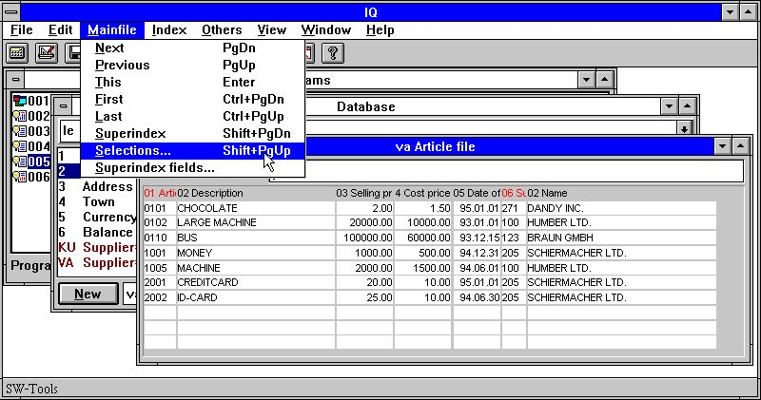

25. Lista normal de articulos preguntados
Si tu quieres ver unicamente los articulos donde el precio de venta es mas grato que 100 selecciona las 'Selecciones...' funcion de la 'Filaprincipal' menu. En la seleccion del dialogo tu puedes entrar la seleccion como:

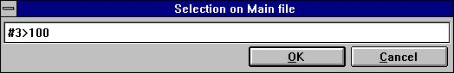

26. Seleccion en el precio de venta mas grato que 100
La seleccion puede ser definida cuando tu seleccionas [OK]. Tu puedes entrar ahora como un espacio siguiente la [ENTER] llave realiza la pregunta con la definida seleccion. El resultado es como el siguiente:

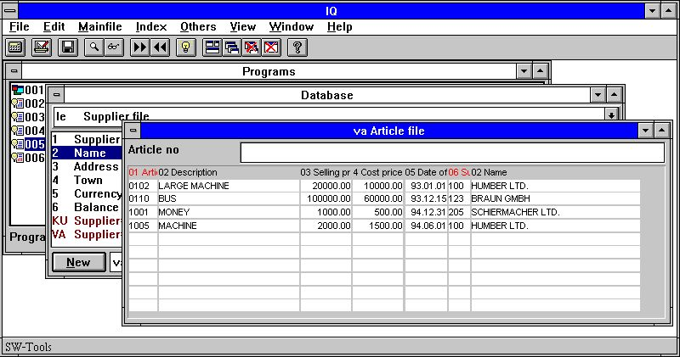

27. Resultado de la pregunta con seleccion
En general todas las selecciones estan entradas como un calculo de la linea, donde tu puedes usar operadores y referencia de los campos. La referencia del campo puede ser entrada como
va#3
acceder al articulo de la tabla del campo 3 (Precio de venta). Si el campo es una tabla principal del campo tu necesitas una unica entrada
#3
Porque el campo de referencia esta usado para acceder a los valores del campo esto es recomendado que el numero del campo esta presente en la forma, porque la seleccion de dialogo no display un campo encima de la vision.

3.3.1. Seleccion en los valaores numericos
Seleccion en los valores numericos es simplemente entrar como:
#3 > 100
o si el valor tiene decimales
#4 > 1.5
donde el numero constante tiene que ser entrado con un punto como el punto decimal. Si entras como coma la seleccion es incorrecta.

3.3.2. Seleccion en texto
Seleccion en texto es simplemente entrar como:
#2 = "BUS"
cobrar los articulos donde la descripcion es BUS.
Tu puedes tambien entrar selecciones en frente del texto de los campos por estar entrando
#2(1,1) = "M"
cobrar los ariculos donde la descripcion empieza con la letra M.

3.3.3. Seleccion en campo de segundas tablas
Si la pregunta consiste de mas tablas, por ejemplo la pregunta de la definicion
va#1-6,le#2,f,l
donde el nombre del distribuidor esta listado para cada articulo que tu puedes tambien seleccionar en los campos de la tabla del distribuidor por estar entrando:
le#2(1,1) = "S"

3.3.4. Multiples selecciones y OR selecciones
Si la seleccion necesita en consiste de mas que un criterio tu puedes usar los operadores logicos
AND
OR
construir la linea de seleccion. Por ejemplo, seleccionar los articulos donde la venta y el precio de coste es mas grato que o igual a 1000:
#3 >= 1000 and #4 >= 1000

3.3.5. Seleccion en valores de calculos
Si la pregunta contiene calculos de campos libres, por ejemplo el valor del stock calculado en el campo libre 20 como
#20 = #4 * #8 /* valor de stock = precio de coste * balance de stock
tu puedes seleccionar los articulos donde el valor del stock es mas grato que zero por estar entrando:
#20 > 0
Esto es como siempre tambien posible definir la misma seleccion sin estar usando el campo libre, porque IQ soporta los calculos en la seleccion. Definir la seleccion en Stockvalue tu puedes entrar
#4 * #8 > 0
asi el primero de los calculos del valor del stock como #4 * #8 y cuando estas seleccionando el valor del calculo mas grato que zero.

3.3.6. Usamdp subfunciones en selecciones
Subfuncciones pueden tambien ser usados en la linea de seleccion. Por ejemplo, la seleccion en la descripcion del articulo
#2 = "BUS"
debes de encontrar articulos unicos donde la misma descripcion "BUS" en letras capital. Si el articulo de la tabla contiene articulos con la descripcion "BUS" y "bus" tu puedes encontrar ambos usando la subfuncion
mas bajo(#2) = "bus"
donde la subfuncion 'mas baja' convierte el valor en el campo 2 a la caja mas baja letras antes de estar en el valor del texto.
Por favor referirse a subfunciones descritas en el manual de la parte 2 - CALCULATIONS AND SUBFUNCTIONS.

3.3.7. Selecciones como calculos
Tu puedes hacer selecciones como calculos tambien (ver mas tarde), se los calculos despues de leer de la fila principal tiene un RETURN(-1) esto debe de causar el registro a ser saltado.

3.3.8. Removiendo la seleccion
Tu puedes remover la seleccion definida por estar activando la seleccion de la funcion y suprimir la entrada de la linea del dialogo.

3.3.9. Salvando la seleccion
Si tu quieres salvar la seleccion definida permanentemente para la pregunta, tu puedes salvar la pregunta cuando la seleccion tiene que ser definida. La seleccion debe de tener cuando queda activado el proximo tiempo tu empiezas la pregunta.

3.4. El indice menu
El indice menu contiene un numero de opciones que pueden controlar en/de controlar el camino IQ buscado.

3.4.1. Display actual llave
Si tu contienes esta opcion actual de la llave de la fila principal es displayed en la llavecampo encima estar escribiendo en vuestra entrada de la llave.

3.4.2. Buscar caja sensible
IQ buscar cuando tu entrar un codigo igual por falta del primero para el valor tu tienes que entrar y si no encuentras cuando para el valor en la caja de arriba (si esto no fuera de acuerdo con la caja de arriba).
Si tu compruebas esta opcion exacta igaul estas mirando a la caja tu entras esta necesitado.

3.4.3. Indice cerrado
IQ determinar como encontrar un registro por estar compartiendo vuestra entrada ahora el indice definido (ver encima). Si tu compruebas el indice cerrado la unica opcion del indice comprueba debajo en la lista de la caja que se esta buscando.

3.4.4. Lista igual a la llave de entrada
Esta opcion activa unicamente para LIST preguntas.
En el articulo listo la pregunta cuando tu entras una distribucion del numero 205 todos los articulos estan empezandi con esta distribucion del numero displayed. La lista contiene displaying los proximos articulos tambien oara ka oroxima distribucion de los numeros.
Si justamente quieres una distribucion comprobada esta opcion.

3.4.5. Indice de nombres y definiciones
Todos los indices de la fila principal deben de ser displayed en este menu con ambos el indice nombre y la definicion.
Cuando tu tienes complketa una busqueda del indice IQ seleccionado debe de ser comprobado y el indice del nombre debe de ser una demostracion en la pantalla en frente de la entrada de la llave del campo. En este unico camino un indice puede ser comprobado a un tiempo.
Vuestra comprobacion puede tener algun numero de indice y IQ deberia de buscar unicamente entre estos. Cuando tu compruebas el primer indice, la opcion 'indice cerrado' esto debe de ser tambien comprobado. Si tu vuelves del indice cerrado todos lo comprobado indice esta volviendo de tambien.

4. Transaccion preguntado

Cuando tu tienes definida una pregunta como
le#1-6/va#1-8
tu puedes usar todas las funciones en la tabla principal del distribuidor como descrito anterior mas la transaccion especifica de las funciones descritas abajo.
Cuando estas leiendo las transacciones IQ leer como alguno como necesitas para el actual display dentro una transaccion de la memoria interna. El unico numero de transaccion necesitan estar leidos y unica una vez para la pregunta. Cuando tu vas a una pagina previa en las transacciones el registro esta justamente cobrado de la memoria interna.

4.1. Proxima pagina
Tu usas esta funcion [CURSOR DOWN] coger la proxima pagina de transacciones. Usar siempre con una entrada del valor tu puedes definir temporalamente selecciones, ver mas tarde.

4.2. Pagina previa
Tu usas esta funcion [CURSOR UP] coger la pagina previa de las transacciones. Cuando vas a una pagina previa de transacciones los registros no deben de ser leidos de la tabla ahora pero justamente cobra de la transaccion interna de la memoria interna.

4.3. Primera pagina
Tu usas esta funcion [CTRL+CURSOR UP] coger la primera pagina de transacciones.

4.4. Proxima pagina
Tu usas esta funcion [CTRL+CURSOR DOWN] coger la proxima pagina de transacciones.

4.5. Revervar display orden
Tu usas esta funcion [CTRL+HOME] cambiar el display orden de las transacciones. Si un general repisa en la cuenta es normalmente clasificada ascendiento en la fecha reservando el display orden coger la proxima en el primer libro de transaccion.
El display orden no influye en vuestros calculos. Todas las transaccion son leidas dentro de la transaccion de la memoria interna y los calculos realizan en la secuencia como ellos estan almacenados en la tabla. Despues este el display esta reservado.

4.6. Superindice en las lineas de transaccion
Tu puedes usar el superindice en la transaccion de las lineas justamente como para la fila principal (ver esto) y tu puedes tambien definir cuales campos deberian de ser incluidos en el superindice buscado. IQ debe normalmente buscar en todos los textoscampos displayed en la pantalla.
Tu puedes activar el superindice en transacciones por justamente estar entrando el valor de la llave buscado para la siguiente por [CURSOR DOWN] para proxima pagina.

4.7. Seleccion en las lineas de transaccion
La funcion de seleccion para transacciones esta activada por estar seleccionando las 'Selecciones...' funcion de la 'Transfila' menu y tu puedes usar esto exactamente como para la fila principal.
Para preguntas de transaccion IQ tambien generan algun 'uso rapido' seleccion de los campos:

4.7.1. Standard seleccion de campos en las transacciones
Cuando la transccion de las lineas contienen la suma de los campos, fecha campos o codigo de los campos they debe de ser insertada en la forma con azul en el encabezado. IQ generados estos campos de seleccion si el campo es de el tipo:
- Suma, primer campo numerico con 2 decimales
- Fecha, primera fecha campo
- Codigo, primer valor numerico con un maximo de 4 digitos
- Refno, primer valor numerico con mas de 4 digitos, no decimales
Cuando el siguiente distribuidor esta seleccionado la pregunta displays los siguientes articulos:

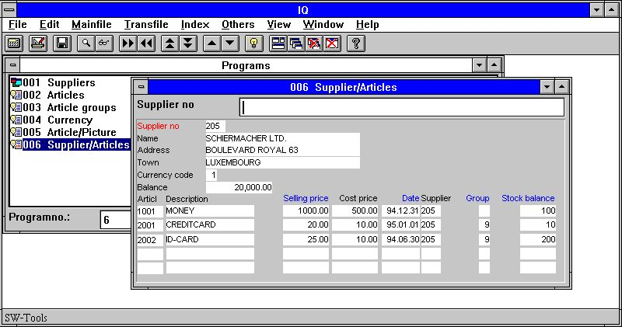

28. Vision de todos los articulos para la distribucion 205
Esto es posible de hacer las selecciones en los siguientes campos displayed con un azul en el encabezado:
- Precio de venta (va#3)
- Fecha de la pasada compra (va#5)
- Grupo (va#7)
- Stock balance (va#8)
La seleccion esta entrada como un valor constante y realiza cuando estas apretando el [CURSOR DOWN] llave.
Si tu quieres cancelar la seleccion y vision todas las transacciones de el comienxo una vez mas, entrar un espacio en el siguiente por el [CURSOR DOWN] llave.
IQ determinar el valor de entrada de las selecciones las cuales deberian de ser realizadas. Estas entrando 12,34 debe seleccion en suma, 12 selecciones en el codigo del campo. Si la suma unicamente es presente en ambos deberia seleccinar en la suma. Estas entrando un texto desencadenados la busqueda del superindice.
Dependiendo en que tu quieras seleccionar el valor constante deebe de ser entrado de acuerdo a las siguientes reglas en la seleccion de los campos:

4.7.1.1. Suma campo
Si necesitas seleccionar la suma en el campo tu debes entrar el valor constante como un valor numerico con decimales. Por ejemplo, tu debes entrar
> 1000,00
lo siguiente apretar el [CURSOR DOWN] llave seleccionar articulos donde la suma del campo (Precio de venta) igual al valor 1000.
Normalmente la unica seleccion cobrada de las transacciones donde la suma del campo iguales al valor de entrada. Como siempre, tu puedes entrar
> 1000,00
cobrar las transacciones mas grato que 1000,00. Tu puedes estar de acuerdo en usar todos los siguientes operadores:

 | Operador | Descripcion
 | = | iguales
 | > | mas grato que
 | < | mas pequeño que
 | >= | mas grato que o igual a
 | <= | mas pequeño que o igual a
 | <> | no igual a

4.7.1.2. Fecha campo
Si necesitas seleccionar en la fecha del campo tu deberias entrar el valor constante como un valor numerico con 6 digitos y empezando una fecha valida. Por ejemplo, tu debes de entrar
010187
o
870101
en orden seleccinar las operaciones donde la fecha del campo (Fecha de la pasada compra) es mas grato que o igual a la fecha 010187.

4.7.1.3. Codigo campo
Si necesitas seleccinar en el codigo del campo tu debes entrar el valor constante como un valor numerico con maximo 4 digitos. Por ejemplo, tu debes entrar
9
o
09
en orden seleccionar las operaciones donde el codigo de campo (Grupo articulo) iguales al valor 9.

4.7.1.4. Refno. campo
Si necesitas seleccionar en el refno. campo tu debes entrar el valor constante como un valor numerico con mas que 4 digitos. Por ejemplo, tu debes entrar
00010
en orden seleccionar las operaciones donde el refno. campo (Stock balance) iguales al valor 10.

4.8. Suma de operaciones
Si el pasado campo tu seleccionas a display en una linea de operacion es una suma del campo (2 decimales) IQ debe de generar automaticamente una columna añadiendo arriba esta suma.
Los calculos apropiados para estar calculando el total en un campo libre (WW#21) y reemplazando este en el display linea que estas usando el primer campo libre (WW#1) esta generado. Tu puedes estar de acuerdo en modificar o mover esto como necesites.

4.8.1. Llevar hacia la suma
Si el pasado campo tu seleccionas a display de la fila PRINCIPAL es una suma del campo esto debe de ser usado como estar empezando el valor para la suma de operaciones instaladas de 0. Esto es tambien reempazado como calculos los cuales pueden modificarse.

4.9. Multiplar lineas pantalla / operacion
Cuando tu editar la forma del plan de vuestra pregunta del programa tu deberias justamente ver la primera operacion de la linea del plan, IQ duplicar estos por vuestro numero de tiempos necesitados.
Justamente reemplazar una operacion en el campo en una linea nueva marcar cada operacion dividida encima de mas lineas. Tu puedes tambien usar el :1 opcion por estar definiendo la pregunta, ver esto.

5. Esta salvando, esta suprimiendo y esta documentando preguntas

Las preguntas pueden ser definidas y usadas temporalmente o puede ser salvadas como programas tambien que ello pueda ser empezado mas tarde en sin estar teniendo que definir la pregunta una vez o mas.

5.1. Esta salvando una pregunta
La pregunta puede ser salvada cuando la pregunta esta activada, por estar sseleccionando la siguiente funcion:

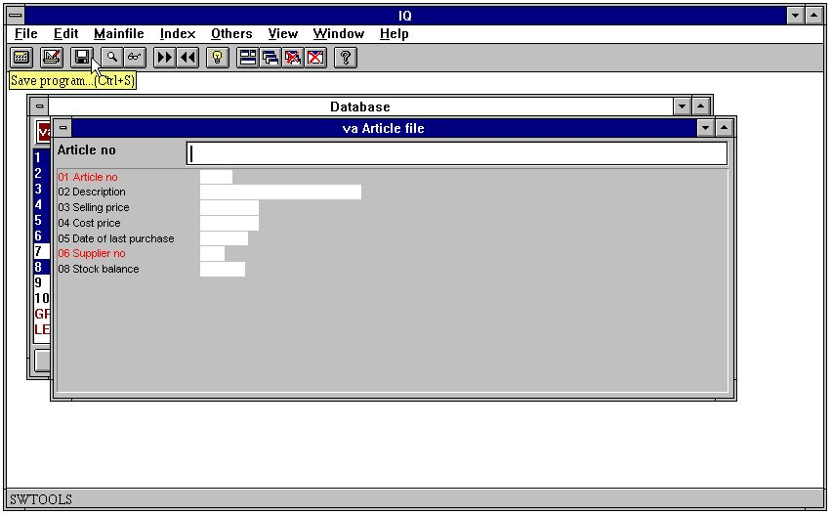

29. La funcion salvada
Cuando la funcion esta seleccionada el siguiente dialogo aparece:

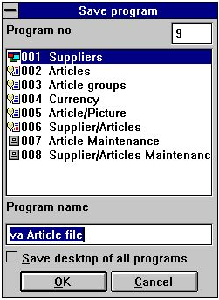

30. El dialogo salvado

5.1.1. Numero de programa
El numero de programa puede ser seleccionado de 1 a 999, esta permitiendo un maximo de 999 preguntas en un IQ sistema. Si el numero de programa seleccionado de acuerdo contiene una pregunta definida, el programa previamente salvado deber de ser escrito encima.

5.1.2. Nombre programa
El nombre del programa pueden ser entrado usando algunas letras, digitos, espacios y caracteres especiales. Esto es displayed en el IQ programa encima de la vision y usados como titulo de la ventana cuando el programa tiene que ser empezado.

5.1.3. Salvar desktop de todos los programas
Normalmente una pregunta esta salvada como un programa. Cuando el programa esta salvado esto tambien almacena informacion sobre la posicion y talla de la forma de la pregunta.
Cuando estan trabajando con mas que una pregunta activa en pantalla,tu quieres coger la misma pregunta activada al proximo tiempo IQ esta usada. Por ejemplo, si la distribuciones, articulos, actuales y articulos de grupo de preguntas estan activadas, tu deberias querer salvar todas las preguntas como un programa, evitar tener que estar empezando cada y muchos programas en el proximo tiempo.
Por estar seleccionando esta opcion IQ salva todos los programas activos en uno, y por estar empezando este programa en el proximo tiempo IQ defines o abres las preguntas salvadas.
Por ejemplo, el programa 1 - los distribuidores tienen que estar salvados con esta opcion marcada, y abrir las siguientes preguntas cuando empieza:

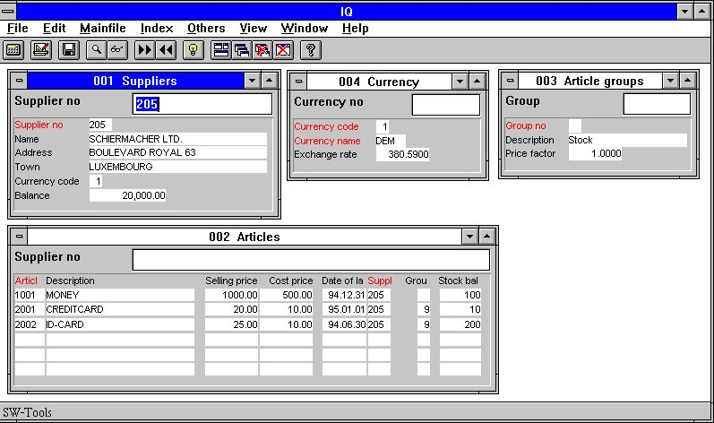

31. Multiples preguntas salvadas en un programa

5.2. Suprimiendo una pregunta
Primero una pregunta puede ser suprimida, el programa tiene que ser seleccionado para la vision de encima del programa. Cuando seleccionas la siguiente funcion:

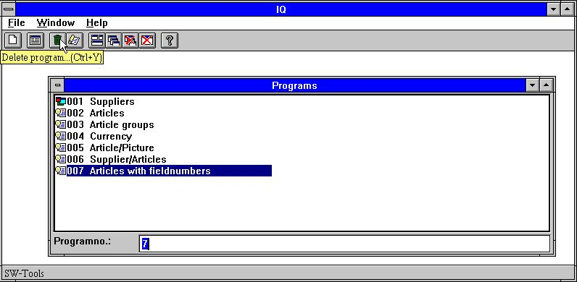

32. Suprimiendo una pregunta
Cuando un programa esta suprimido no puede ser mas tarde restaurado.

5.2.1. Modificando un programa sin acceso de fila
Cuando IQ no puede abrir todas las filas propiamente tu puedes continuar despues el error del mensaje por escoger Yes below:

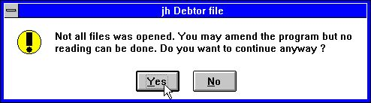

33. No todas las filas deben de ser abiertas en un IQ programa

5.3. Marcando documentacion del programa
Marcar IQ documentacion del programa seleccinando la siguiente funcion:

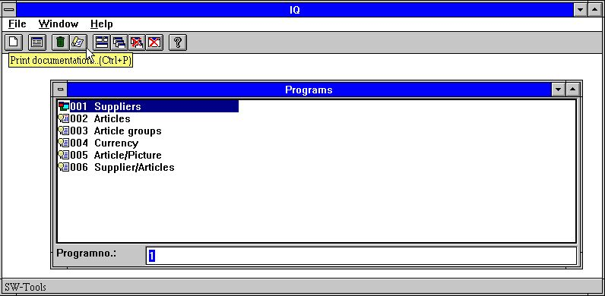

34. Funcion de documentacion
En este dialogo tu puedes seleccionar uno o mas programas en la documentacion marcada. Usar el boton de la izquierda del raton en el programa marcar o si estas seleccionando algunos programas, guardar el [CONTROL] o [SHIFT] llave presionada abajo mientras estar haciendo un click en los programas:

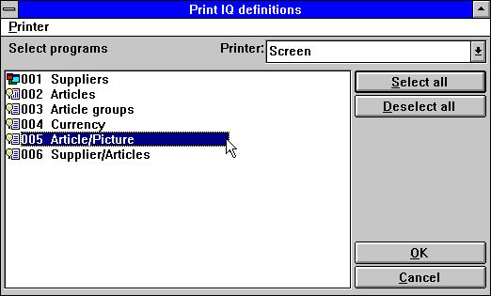

35. Marcar los programas que estas seleccionando
La documentacion de un IQ programas puede verse esto:

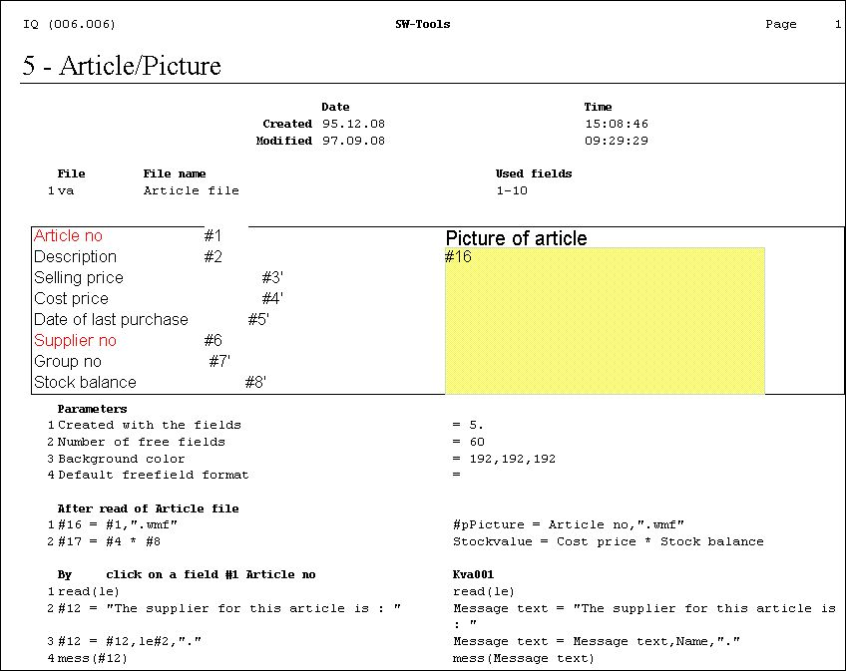

36. Ejemplo de IQ documentacion del programa

5.4. Ayuda y parada en los campos
En la VISION del menu tu encuentras las posibilidades de encender en mas o menor ayuda display para la fechabase de los campos en la pantalla. Cuando tu estas moviendo el mouse encima de un campo con ayuda del texto y la ayuda de la opcion es en este texto que debe de ser displayed.

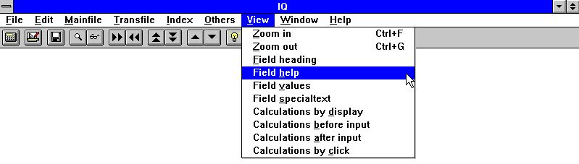

37. La VISON menu

5.4.1. Documentacion campo
En el EDIT menu tu deberias de encontrar una nueva entrada en el punto para estar escribiendi la documentacion para cada campo en la pantalla.

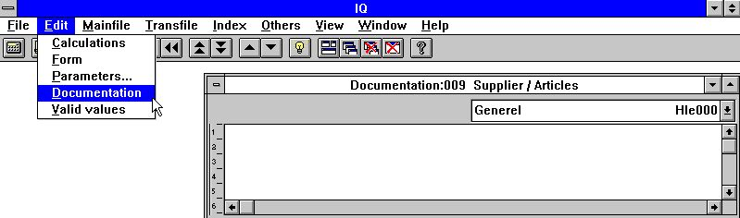

38. Documentacion campo
Esto permite hacer un documento de los trabajos del campo en un programa justamente fijada una fechabase en el campo o extender la documentacion de la fechabase con puntos especificamente en este programa.

5.4.2. Valores validos
Como con documentacion tu puedes definir valores validos en el trabajo de los campos tambien.

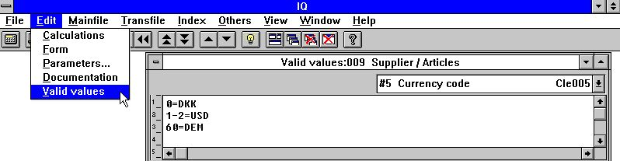

39. Valores validos
Tu debes de hacer la siguiente sintaxis: <valores> = Texto donde los valores pueden ser unicos valores o rangos.

6. Parametros programa

Primero los parametros pueden ser cambiados para una pregunta, esto tiene que ser salvado. Si no salvas IQ debes de preguntar y salvar primero si estas activando la funcion. Por favor referirse a 'Salvando preguntas'.
El dialogo para los parametros del programa contienen lo siguiente:

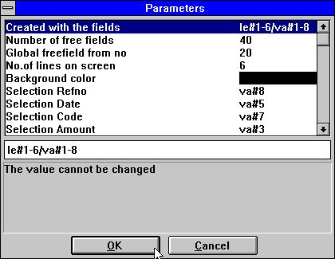

40. Parametros del programa

6.1. Creado con los campos
El valor displays los campos usados para definir una pregunta del programa. Esto no puede ser cambiado.

6.2. Numero de campos libres
Normalmente unos programas tienen 40 campos libres disponibles. Por estar cambiando estos valores tu puedes incrementar el numero maximo de campos libres 499.

6.3. Numero global de campo libre
Determinar cuales campos libres son comunes para todas las lineas en una pregunta y cuales son localizados a la unica operacion. Ver 'calculos en preguntas de operaciones'.

6.4. Numero de operaciones de lineas en forma
El valor esta usado a controlar como muchas (operaciones) lineas a display en la forma de la pregunta. El comienzo del valor es 6.
Es valor es el unico disponible para las preguntas que estan definidas en la lista de o con principales y operaciones de las tablas.

6.5. Background color
Tu puedes seleccionar un background color especifico para este programa. La funcion activada del Windows standard color seleccion del dialogo.

7. Modificando forma

Primero la forma puede ser modificada para una pregunta, esto tiene que ser salvado. Si no salvas IQ debes de preguntar para salvar primero si estas activando la funcion. Por favor referirse a 'Salvando preguntas'.
Una pregunta permite modificar la forma de lo generado. Esto es posible de introducir y mover los campos, añadir los calculos de los campos libres, insertar dibujos y muchos mas.

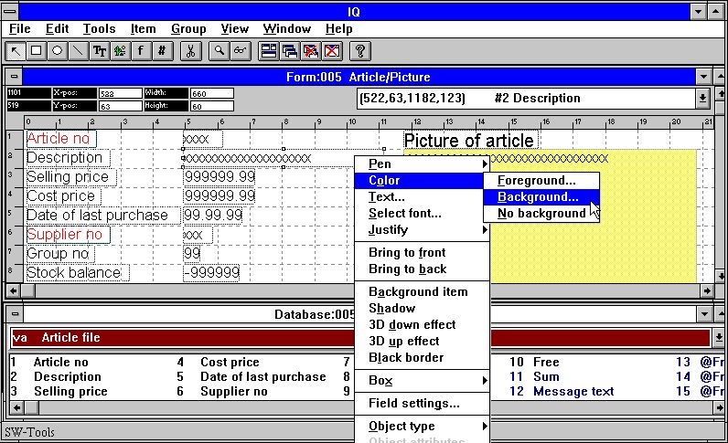

41. Modificando la forma

7.1. Insertar campos
Por hacer un click en un campo en la ventana de la fechacampo esto es posible de insertar un nuevo campo en la forma:

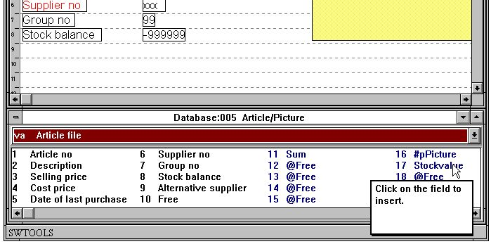

42. Seleccionando el campo insertar en forma
Cuando el campo tiene que ser seleccionado la distribucion de la ventana debe de ser automaticamente seleccionada la Fechabase de la funcion del campo. Esto es ahora posible de insertar el campo:

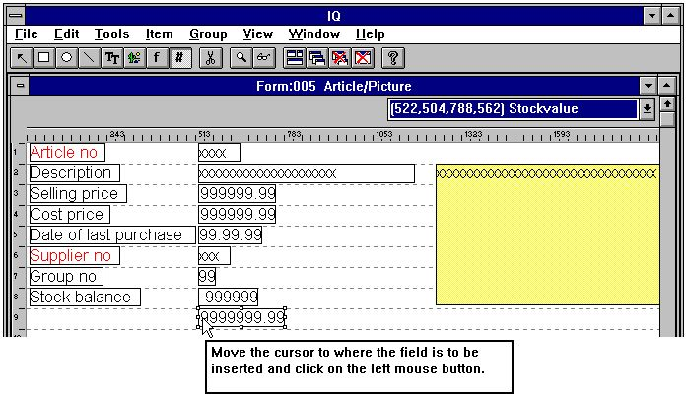

43. Insertando el campo en la forma

7.1.1. Insertar con encabezamiento del campo
Si el encabezamiento del campo esta permitido esto puede ser insertado a lo largo con el actual campo. Doble click en elcampo insertar debe de display en el dialogo siguiente:

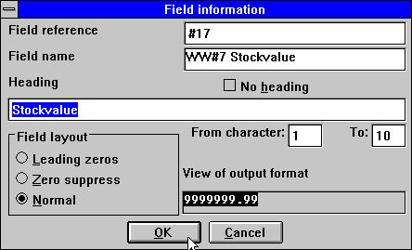

44. Seleccionando campo con encabezamiento insertar en forma
Esto es ahora posible de cambiar el encabezamiento del campo o excluirlo. Esto es tambien lo unico posible display una parte del campo que estas cambiando el de/a caracter posicion.
Si el campo es numerico tu puedes seleccionar una de estas opciones:
1. Zeros delanteros
2. Suprimir zero
3. Normal
La opcion Normal displays valores zero como 0,00.

7.1.1.1. Parte de campos y campos de tabla
Parte de campos #5(2,13) y tabla de campos #7(2) puede tambien ser incluidos directamente en la distribucion para un IQ programa.

7.2. Insertando fuente especifica en el texto
Insertar fuente especifica en el texto seleccionado de la siguiente funcion:

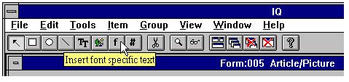

45. Seleccionando la fuente especifica de la funcion del texto
Cuando mueves la flecha del cursor a el punto donde el texto es insertado y click en el boton izquierdo del mouse. La funcion debe de display el siguiente dialogo:

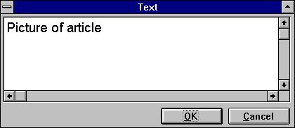

46. Dialogo para fuente especifica del texto
El texto debe de ser insertado y la talla del elemento calculado de acuerdo a la pasada fuente usada. Si la fuente es cambiada esto puede ser despues insertada del texto por estar usando el boton de la DERECHA del mouse y caundo estas seleccionando uno de los siguientes menus de los articulos:

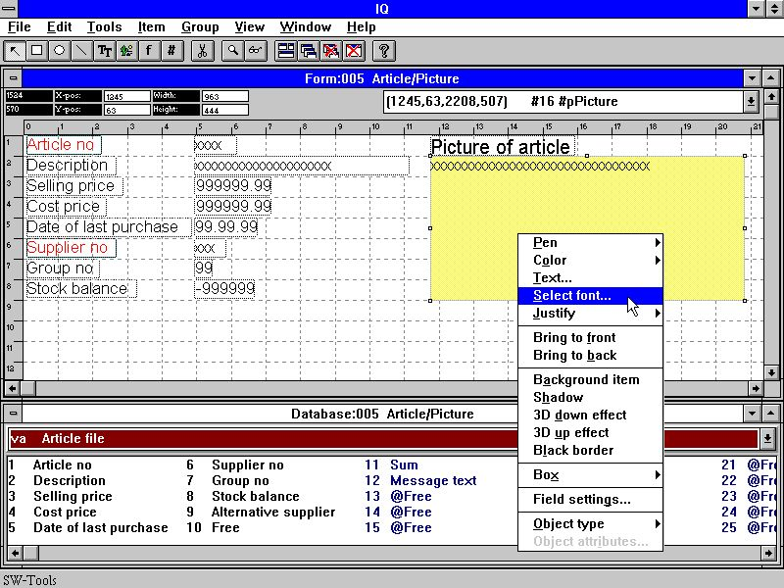

47. cambiar la fuente de la funcion de un elemento
La funcion activada es la de Windows standard fuente seleccion del dialogo.

7.3. Dibujando rectangulos, circulos, lineas y cuadros
Otras funciones de dibujos incluyen rectangulos, circulos, lineas, tipos de texto verdaderos y dibujos de elementos. Las funciones pueden ser del menu o la tabla de herramientas:

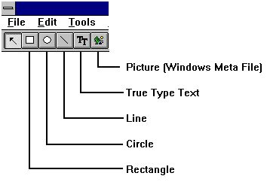

48. Botones de la tabla de herramientas para dibujar las funciones
Por ejemplo, dibujar un rectangulo click en el boton de herramientas para el rectangulo. Mover la flecha del mouse a el tope- posicion de la izquierda y click en la izquierda del boton del raton. Cuando estas guardando el boton de la izquierda presionado, mueves la flecha a el punto final del rectangulo y relacionar el boton de la izquierda del raton. El elemento es ahora insertado a el estilo, color etc. puede ser cambiado si estas activando el boton de la derecha del raton.
Tu puedes continuar insertando elementos dibujados de el tipo de seleccion hasta el 'elemento cambiado o marcar grupo' funcion esta seleccionado.

7.4. Suprimiendo elementos
Suprimir un elemento marcado la funcion segura 'Cambiar elemenro o marcar grupo' esta seleccionado. Click en el elemento suprimido o marcado un grupo de elementos. Cuando los elementos estan seleccionados marcados [Ctrl+Y] o click en el boton siguiente:

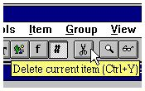

49. Suprimiendo el elemento actual seleccionado o el grupo marcado

7.5. Tamaño de la caja y campo flags
La CAJA entrada puede ser usada a la talla de las cajas del campo automaticamente y el nuevo CAMPO MARCADO puede ser usado en DATAMASTER controlar campo de entrada, ver tambien el SETFLAG y CLRFLAG funciones.

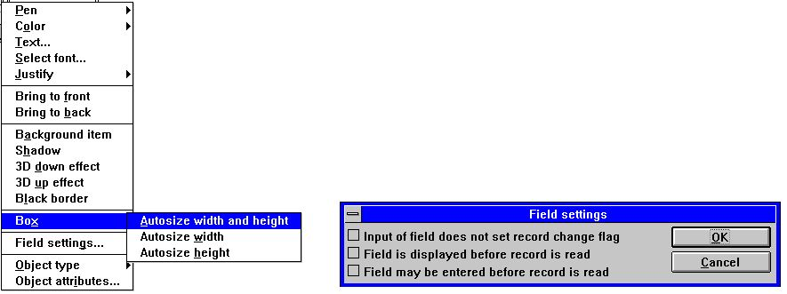

50. Editar tamaño de la caja y campo marcados

7.6. Cambiando color, fuente y justificacion
Cada elemento puede tener diferentes colores, fuentes etc. Modificar los maracados para cada campo o un grupo de primeros campos asegurando la funcion 'Cambiar elemento o grupo marcado' es seleccionar y apretar el boton de la derecha del raton. Esto activa un floating menu con las siguientes opciones:

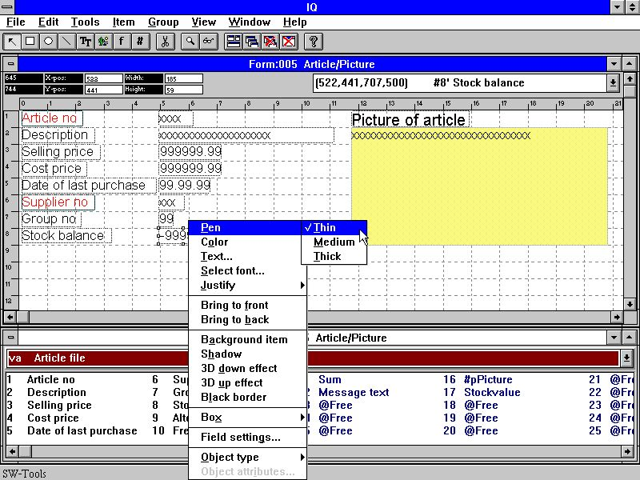

51. Cambiando color, fuente y justificacion

7.6.1. Lapiz
La longitud del lapiz es normalmente usada para elementos de tipos de la caja, circulos o lineas. Esto puede ser:
Poco (1 punto)
Medio (2 puntos)
Muchos (4 puntos)

7.6.2. Color
El color de un elemento esta dividido en dos categorias:
Foreground y background color
Si no background color esta requerido por favor marcar el menu del articulo
No background
Cuando estas seleccionadando definir el para- o background color IQ debe de activar la Windows standard color seleccion del dialogo.

7.6.3. Texto
Si los elementos del texto contienen esto es posible de editar el texto usando la funcion.

7.6.4. Fuente
Cuando estas cambiando la funte para un elemento IQ deberias de activar el Windows standard fuente de seleccion del dialogo. Tu puedes cuando seleccionas el tipo de fuente, estilo, tamaño etc.
Por favor anotar que el tamaño del elemento no esta cambiado. Esto podria ser manualmente despues de finalizar esta funcion.

7.6.5. Justificacion
Un elemento puede ser justificado tres caminos
Justificar izquierda
Centrar
Justificar derecha
Normalmente los campos numericos son justificados a la derecha.

7.6.6. Traer en en frente / back
Un IQ forma soportes display de campo en top de cada otro. E.g. tu puedes display campo en top de un dibujo o dibujar cajas y lineas. Si tu seleccionas traer un elemento al top esto es displayed en top de todos los otros elementos. Si enviar a parte dodos los otros elementos estan displayed en top de estos.

7.7. Tipos de objetos y atributos
Tu puedes controlar el comportamiento del campo con el tipo de objeto y atributos entrados:

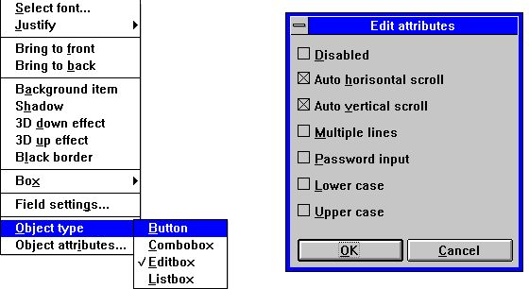

52. Tipo de objetos y atributos

7.8. Moviendo, suprimiendo y cambiando grupo de elementos
Si tu necesitar mover, suprimir o cambiar un grupo de elementos esto puede ser en las siguientes instrucciones:
Marcar seguro el 'Cambio del elemento o marca del grupo' funcion esta seleccionada. Mover la flecha del mouse a el top-izquierda posicion del grupo de elementos y click en el boton de la derecha del mouse. Continuar sosteniendo el boton de la izquierda del mouse abajo mientas estas moviendo la flecha del mouse a el boton-derecha de la posicion del grupo. Cuando el punto rectangulo marcado el grupo de elementos liberacion el boton de la izquierda del raton.

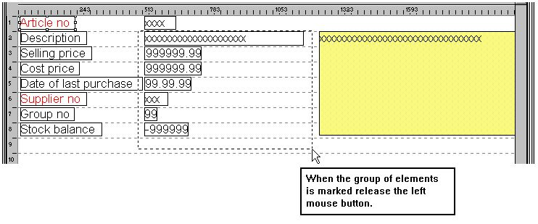

53. Marcando un grupo de elementos
El gupo seleccionado esta ahora marcado.

7.8.1. Moviendo el grupo
Moviendo el grupo estar haciendo por presionar el boton de la izquierda del mouse cuando la flecha esta puntuando a un elemento en el grupo marcado. Mientras estas moviendo el raton el boton de la izquierda del mouse debe de ser sostenido abajo. Cuando relaciomas el grupo esta moviendose.

7.8.2. Suprimiendo el grupo
Seleccionas la funcion de suprimir cuando el grupo tiene que ser marcado.

7.8.3. Cmabiando el grupo
Cuando el grupo esta marcado tu realizas la misma acction como describir en 'Cambiando color, fuente y justificacion' en un unico elemento.

7.8.4. Bloques de lineas
Cuando las lineas estan definidas en un pregunta el bloque de la linea completa puede ahora ser movida o realizada por estar arrastrando las marcas en la izquierda del margen.

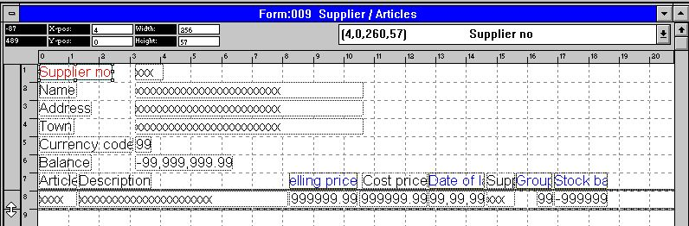

54. Editando la distribucion de una pregunta de la operacion

8. Calculos

primero los calculos pueden ser editados la pregunta tiene que ser salvada. Si no salvas IQ debes de preguntar salvar primero que estar activando la funcion. Por favor referirse a 'Salvar preguntas'.
Con esta funcion, tu puedes calcular los resultados los cuales pueden o no pueden ser displayed en la forma. La sintxis de los calculos y las subfunciones instaladas estan descritas en el manual de la parte 2 - CALCULOS Y SUBFUNCIONES.

8.1. Editar calculos
Cuando estas seleccionando esta funcion la siguiente pantalla esta displayed:

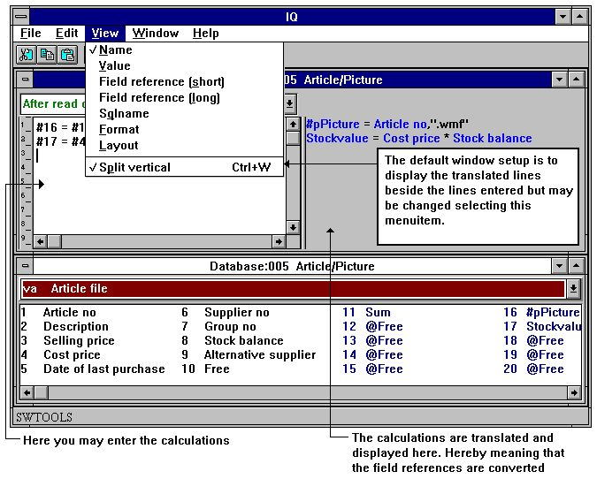

55. Calculos
En la 'Modificacion forma' funcion, tiene que editar la forma y tiene que escoger display un campo libre con una relacion del formato y nombre. Si tu marcas la pregunta primero tu defines los calculos, tu deberias de coger el valor 0 en el campo. Tu puedes entrar, por ejemplo:
#17 = #8 * #4
Estos medios que numeros de campos 17 (Stockvalor) es calculado como
#8 (Stockbalance) * #4 (Precio de coste)

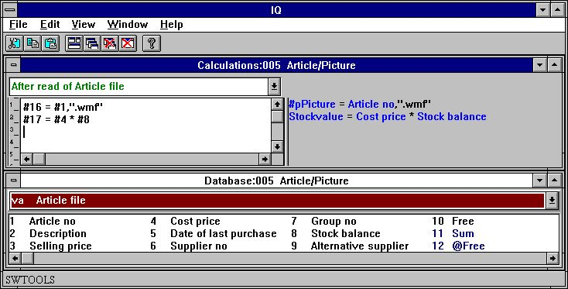

56. Referiendo filanombre del dibujo y calculos del Stockvalor
El ejemplo encima demostrar como los numeros de los campos usados en los calculos estan traducidos dentro de los nombres del campo, esto es ahora facil de leer los calculos del valoar del stock. Nosotros debemos de discutir el dibujo de los calculos below.
Ahora tu puedes proceder con mas calculos o cerrar los calculos de la ventana y probar la pregunta.

8.2. Vision de los calculos traducidos
Normalmente la traduccion de los calculos son displayed en colores y todos los campos se refieren a la traduccion de dentro de los nombres del campo.
En los calculos (y en la forma de la distribucion) tu puedes cambiar la traduccion del modo de los campos como la demostracion aqui:

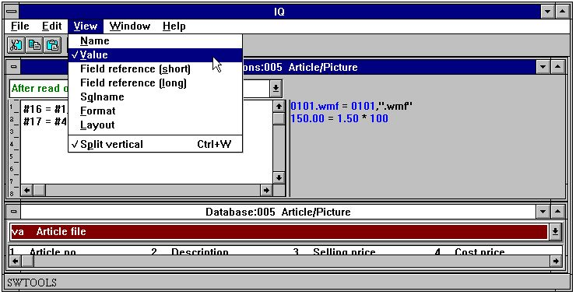

57. Cambiando vision de los calculos traducidos

8.3. Dibujo de los campos
Tu puedes definir campos libres para dibujos. Primero tu tienes que definir el campo libre como un campo alfanumerico sostenido en un nombre de la fila igual a la fisica a el dibujo del nombre de la fila.
A que IQ conoces que el campo es un dibujo del nombre del campo debe de ser entrado como:
#p<nombre>
donde el #p defines el campo como un dibujo del campo.
El campo puede ser insertado cuando en la forma y el tamaño del campo adecuado a el tamaño del dibujo.
Calcular el dibujo de la filanombre tu puedes entrar los siguientes calculos:
#16 = #1,".wmf"
El campo libre 16 es cuando calculas como 'Numero de articulo' mas la extension
".wmf"
resultando en el dibujo de la filanombre 0101.wmf si el numero de articulo es 0101.
Por favor anotar que la unica 'Windows Meta File' (wmf) esta soportada en esta version.

8.4. Funciones
IQ tienen un numero de construccion en funciones para estar redondeado, fecha de calculos etc., los cuales pueden ser usados en los calculos. Parte 2 - CALCULOS Y SUBFUNCIONES descritas todas estas.

8.5. Entrar puntos para calculos
IQ programas permiten definir calculos a diferentes entradas de los puntos en el standard programa. La entrada de puntos estan:
- Despues leer y tabla principal
- Por click en un campo
- Por empezar de programa
- Por acabar de programa
I el progrma esta definico con el principal- y tabla de operaciones pueden tambien definir calculos a la siguiente entrada de puntos:
- Despues leer la tabla de operaciones
La entrada de puntos puede ser seleccionada de la siguiente combo-caja:

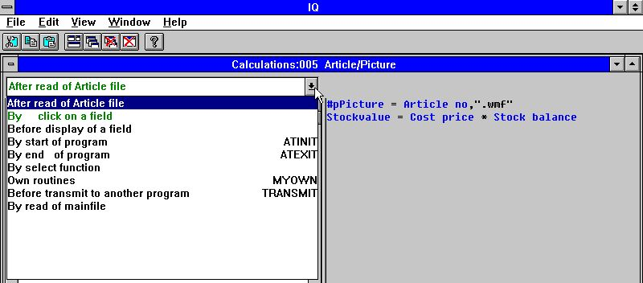

58. Entrar puntos para calculos

8.5.1. Despues leer de la tabla principal
Los calculos son realizados a cada tiempo un registro es leido de la tabla principal. Esto deberia de entrar puntos por ejemplo ser usados los calculos del Stockvalor en un campo libre si la tabla principal es 'Articulos'.

8.5.2. Por click en un campo
Tu puedes definir calculos aqui que estan activados unicamente si el usuario hace un click en el campo.
Cuando entras el punto esta seleccionado otro combo-box siendo disponible:

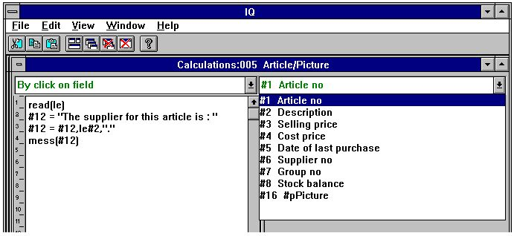

59. Entrar puntos del campo para calculos
Un ejemplo podria ser to display un mensaje con el nombre del distribuidor si el usuario hace clicks en el numero del articulo:

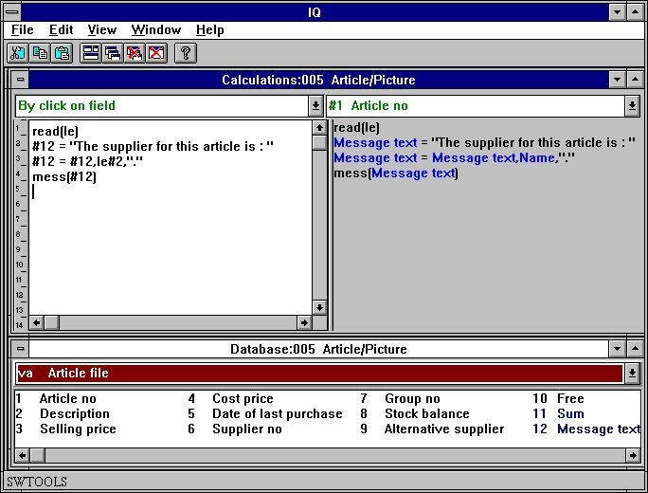

60. Calcos por hacer un click en un campo
El resultado de los calculos son:

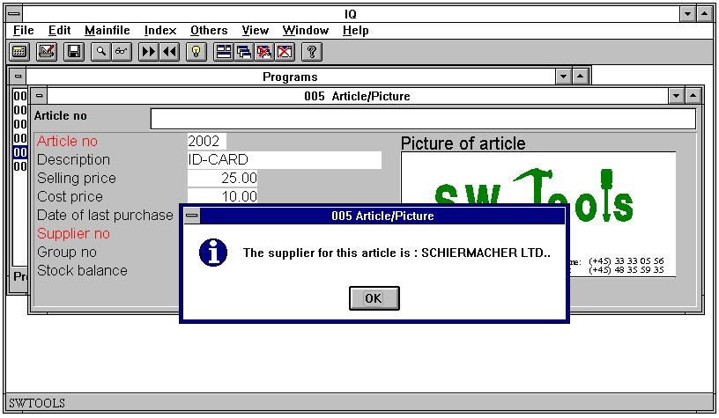

61. Resultado de los calculos cuando haces un click en el campo

8.5.3. Por empezar el programa
Los calculos estos entran puntos y deben de ser sujetados unicamente para empezar el programa.

8.5.4. Para acabar el programa
Los calculos estos entran puntos y deben de ser sujetados unicamente para acabar el programa.

8.5.5. Despues leer la tabla de operaciones
Los calculos son sujetados a cada tiempo un registro es leido de la operacion de la tabla. Esto punto deberia de entrar por ejemplo debe de ser usado para calcular el Stockvalor en un campo libre si la tabla principal es 'Distribuidor' y la operacion de la tabla 'Articulos'.

8.5.6. Primero DISPLAY de un campo
Loscalculos reemplazados aqui estan llevados fuera justamente primero un campo es displayed el primer tiempo.

8.5.7. PROPIAS rutinas
Una subrutina puede ser reemplazada en algun calculo del area que esta usando el primer RETURN y cuando LABEL: calculos RETURN
El area de MYOWN calculo es justamente un buen lugar para un igual rutinas comunas.

8.5.8. Primero TRANSMIT a otros programas
Cuando este programa decide actualizar otros programas esto debe de ser llamado primero la primera operacion de los calculos. Aqui tu puedes leer el numero de programa los cuales deben de actualizar y informar sobre esto:

Actualizar debe de llevar en si tu vuelves 0 y debe de ser saltado por un RETURN(-1)

8.5.9. Por seleccionar de una FUNCION
Cuando una funcion esta seleccionada IQ debe de marcar la accion correspondiente a esto. Pero primero esto es hacer tu tienes la posibilidad de parar si la funcion es permitida de coger el lugar.

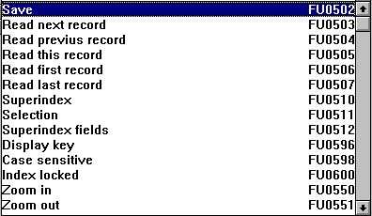

62. Funcion calculos
Todas las funciones del menu pueden ser encontradas aqui y tu debes de anotar que los calculos LABEL son llamados como FUnnnn, nnnn empezando el numero de la funcion como 551 para ZOOM OUT.

8.5.9.1. DOFUNCTION mensajes
Que Windows hace cuando una funcion esta seleccionada es enviado un MENSJE a coger el programa con el numero de la funcion (e.g. 551 para ZOOM OUT) donde despues el programa coge la accion en esta.
Longitud DOFUNCTION(551) tu puedes vender igual un mensaje vuestro y esto deberia de ser amenazados exactamente como si el usuario tiene activado el ZOOM OUT boton.
Tu puedes llamar hasta el DOFUNCTION enviar el mensaje a otro programa activado y tu puedes pasar una llave tambien, por ejemplo debe
DOFUNCTION(505,#1,20)
preguntar el numero del programa 20 leer el registro con la llave que has cogido en el campo 1.

8.5.10. Por leer de la fila principal
Con estos calculos tu puedes infuenciar la lectura de la fila principal.

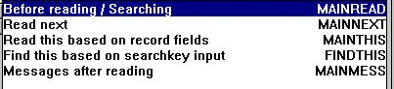

63. Calculos de la fila principal
Cada de los calculos pueden set #OK y RETURN(-1) a llamar la fila esta leida. Tu puedes construir vuestro propia busqueda de la rutina aqui pero algun programa conoce la fila saliente debe de ser requerido para esto.

8.6. Preguntas de las operaciones y campos libres
Las preguntas de las operaciones trabajan con una operacion de la memoria interna. Cuando una operacion es leida y los calculos sujetan los calculos que son sujetados en la memoria interna siempre con alguna otra tabla leida con una conexion a la operacion.
El numero unico de la operacion necesista para el actual display son leidos y calculados y unicamente uno. Viniendo hacia/backward en el display debe de coger los valores de la memoria interna.
Tambien el resultados de los calculos para cada linea estan reemplazadas en esta memoria interna en forma de campos libres. Los campos libres actos como una tabla separada pero son logicamente divididas entre dos partes, una conectada a la operacion de la fila y tambien en la memoria interna y una conectada a la fila principal y coger hacia la memoria interna.
Cuantos campos libres cogen cada operacion es determinada por los parametros 'GLOBAL FREE FIELD FROM' los caules como standard conectados a los primeros 20 campos libres a las operaciones y el resto a la fila principal.

8.6.1. Suma de operaciones
El mejor camino ilustra como los campos libres estan usados en una operacion de la pregunta es observada a la suma hecha cuando estas definiendo una pregunta:
le#1-5/va#1-3
La suma esta calculada en la primera 'global' campo libre conectado a la fila principal los cuales van #27 (LE tienen 6 campos y primer global campos libres es 6+21=27).
Despues de estar leiendo la tabla principal la suma es iniciada como traert-hacia: #27=0
Y para cada operacion la linea de la suma es añadida arriba con: #27=#27+va#3
Nosotros debemos de parar aqui y cuando justamente display el campo en la linea de la operacion. Esto debe de ser un trabajo fino cuando justamente vas hacia una operacion pero si tu intentas ir a 'previa pagina' la suma va a los todos los mismos de fuera. Los pasado valores de los calculos estan displayed para todas las operaciones de las lineas.
Nosotros necesitamos alguna cosa las cuales 'pegan' a la unica operacion de la linea y que es exactamente que el primer campo libre (#7) esta haciendo:
Para cada operacion la linea nosotros set: #7=#27
y display campo 7 instalados del campo 27 para cada linea. Ahora el resultado es la memoria principal siempre con la operacion de la linea y correctamente independientemente de como nosotros movemos en las operaciones.
Tu deberias dichas porque no son todos los campos libres cogidos en la memoria interna siempre con la unica operacion. Si tu decides justamente teer un campo displayed siempre con la fila principal de los campos como 'suma de operaciones' esto deberia de ser cuando es dependiente en las cuales las operaciones estaban actualmente displayed en pantalla. Nosotros estamos de acuerdo cuando necesitas tener dos tipos separados de campos libres.

8.7. DEBUG en los calculos
Como el numero de posibles calculos hechos en IQ/DATAMASTER crece la posibilidad de hacer grandes errores tambien.
Tu puedes ahora cambiar en un DEBUG window por reemplazar un calculo en la linea
DEBUG(1)
los cuales cuando ejecutas deben de abrir un debug window los cuales son una demostracion:

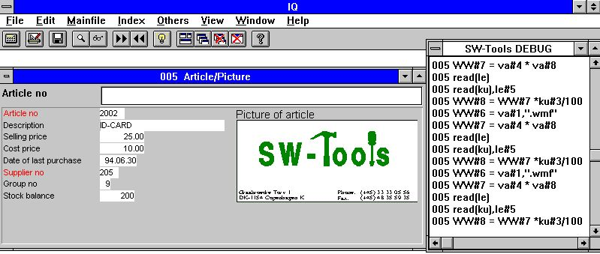

64. El DEBUG window
Cuando abres el DEBUG ventana displays informaciones de todos los calculos que empiezan en todos los programas. Todas las secciones de todos los programas abiertas deben de ser una demostracion en estos pero alguna corriene igual como SI...CUANDO deberias display unica la vuestra expresion.
El debug ventana window quedan abiertas hasta tu cerrar IQ o un DEBUG(0) es encontrarlo.

9. Interaccion entre preguntas

IQ proporciona interaccion entre preguntas, donde un distribuidor de la pregunta puede actualizar la vision de un articulo de la lista automaticamente basada en la relacion definida en la Fecha Diccionario entre el distribuidor- y el articulo de la tabla.
Si tu haces una pregunta en el distribuidor numero 205 en el distribuidor de la pregunta:

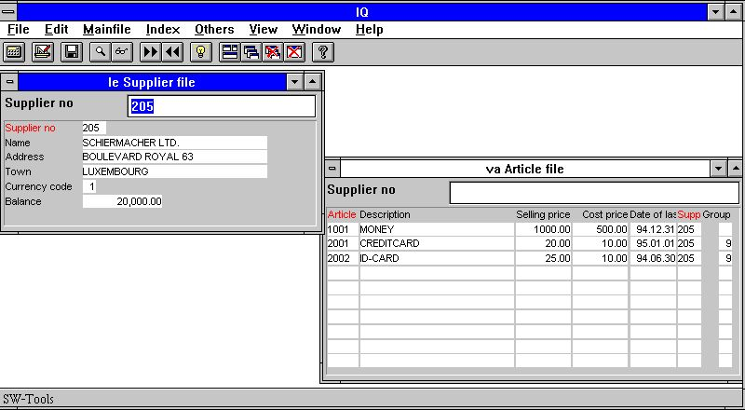

65. Pregunta en un distribuior en distribuciones 205 automaticamente actualizadas los articulos de la lista
ello debe de actualizar la vision del articulo de la lista de pregunta a que el displays los articulos donde las distribuciones son iguales 205.
Tu puedes controlas si el programa deberia intentar actualizar otras preguntas y si ello deberia de ser actualizado para vosotros si la otra pregunta cambia estas visiones. El control puede ser set individualmente en cada programa por estar marcando o estar moviendo el siguiente menu de articulos en el menu 'Otros':

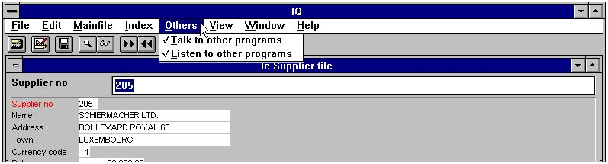

66. Control hablar y escuchar modo

9.1. Hablar a otros programas
Si el menuarticulos esta parado y marcado esta pregunta deberia de intentar actualizar todas las otras preguntas abiertas si existe una relacion.

9.2. Escuchar a otros programas
Si el menuarticulos esta parado y marcado esta pregunta deberia de ser actualizada si otros preguntas estan abiertas cambiadas esta vision y si existe una relacion entre las preguntas.

9.3. Ejemplo de multiples preguntas
En el demo sistema tu tienes un programa 1 disponible. El programa estaba salvado con el desktop opcion cuando los programas 1 a 4 estaban activos. Por lo tanto, cuando estas empezando este programa IQ empieza 4 preguntas automaticamente.
Por estar cobrando el distribuidor del numero 205 IQ debe de actualizar la vision en los otros tres programas basados en las relaciones definidas en la Fecha Diccionario.

67. Demo programa donde una pregunta actualiza la vision de otros
Primero actualizar la pregunta del articulo, unico displaying los articulos donde la distribucion de los numeros iguales. Esto es porque la relacion entre el distribuidor de la tabla y el articulo de la tabla es el numero de la distribucion.
Cuano IQ actualizas el grupo de articulos de la pregunta, porque el articulo de la tabla tiene una relacion a el grupo de articulos de la tabla, y porque la distribucion de la pregunta resulta en un articulo cambiado de la pregunta. Debido al cambio de la vision en los articulos preguntados estos programas aactualizan el grupo de articulos preguntados.
El pasado programa actualizado es el actual preguntado. Esto es actualizado porque la distribucion de la tabla tiene una relacion a la actual tabla que esta usando el actual codigo del campo.

9.4. Interprograma comunicacion
Encima la DOFUNCTION debe de ser usada a enviar un mensaje a otro programa abierto. Esto es un camino de comunicaciones entre dos programas.

9.4.1. Programa numero
En general las funciones estan usando un numero de programa como parametros acceptados uno de los siguientes:

9.4.2. Campos de otros programas
Por usar de el LET comando tu puedes leer/modificar programas variables en otro:

9.4.3. GOSUB Subrutinas comunes
Un nivel para GOSUB puede ser precedido por el numero de programa como
GOSUB 20longjump
cules causads de la rutina LONGJUMP en el programa abierto 20 a ser ejecutadas.

9.4.4. GLOBAL variables A1,A2,...
El Basic-like variables A1,A2,... tu puedes usar como fecha global para todos los programas como setting A1=#1 en un programa y estar leiendo este valor en otro. Tambien A$,B$,... pueden ser usados.

9.5. DIALOG funcion para entrada adicional
La funcion del DIALOG permite al usuario a pop arriba un dialogo de las cajas con una seleccion set de campos a algun punto de un registro ejecutado o en un IQ programa por ejemplo hacer un click en un campo.

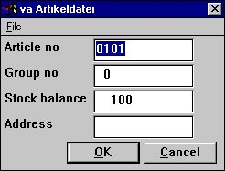

68. DIALOG("#1,7-8,le#3") en un articulo preguntado
DIALOG("#1,7-8,le#3") define un dialogo con los campos cogidos. La documentacion de los campos estan usados si el presente como en la linea de ayuda cuando el cuersor del mouse esta movido encima del encabezamiento del texto.
Un numero de opciones pueden ser empezadas siempre con los campos iguales como C para Combobox, L para Listbox con valores validos, W para longitud del campo y tambien en. Estos estan descritos en la referencia de la subfuncion de la parte de este manual. En realidad son muchos de los nuevos dialogos en TRIO hechos con la misma funcion.

9.6. OLE 2.0 soporte
Sopoirte de OLE 2.0 Objeto relacionando y Empotrando los usuarios cogidos y posiblemente de la integracion de las aplicaciones de Windows en el registro o pregunta definida en TRIO.
Por ejemplo Microsoft Word puede ser usado cuando estas definiendo la letra de un cliente y la secuencia de un video puede ser reemplazado en la pregunta de un articulo.
El interface es un simple uso como el OLE objeto es justamente definido como un campo en TRIO marcado como OLE y reemplazar en la forma del registro / IQ la pregunta justamente un dibujo del campo. Display y modificando de los satisfechos deben de ser llevados cuando la seleccion esta por fuera OLE programa del servidor. Opcionalmente una relacion existenete a un documento puede ser usado o un objeto clavado y clasificando con el TRIO el programa puede ser creado.
El TRIO OLE manual describe estas funciones en detalles.

10. Empezar parametos y empezar programas

10.1. IQ Empezar parametros
IQ puede ser seleccionado de WINDOWS usando los siguientes parametros:

10.2. Empezar programas
Al comenzar en el subsistema (ver RAPGEN) tu deberias de encontrar los standards para el IQ y DATAMASTER programas. Cuando un programa nuevo no esta hecho unicamente la distribucion pero tambien los parametros y los calculos son cogidos de aqui tambien algunos cambios a estos son reflectores en todos los nuevos programas.

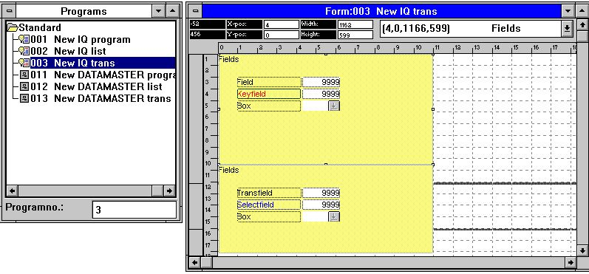

69. Un standard programa para IQ
En la distribucion para la operacion del programa encima tu anotas dos bloques, uno para la fila principal y una para las operaciones. Ambos atributos para los campos y los encabezamientos del texto pueden ser cambiados.
Anotar que la DISTANCE entre los campos definidos de la distancia de la linea en el nuevo programa.
NOTE: Si tu reinstalar o modernizar TRIO el standard programas deben de ser ajustados ahora !

Figura lista
1. IQ 4
2. Licencia de la pantalla 5
3. Acceder las funciones usando los menus o la barra de herramientas 6
4. La barra de herramientas durante una pregunta 6
5. Menus generales y botones 7
6. Copia segura 8
7. Seleccionando tabla id 10
8. Tabla campos 11
9. Ejemplo de un articulo preguntado 12
10. Generando la pregunta 13
11. Pregunta en una tabla 14
12. Pregunta en forma de la lista 15
13. Relacionship a otras tablas 16
14. Seleccionando campos de relacion de tablas 17
15. La relacionship con la pregunta entre tablas 18
16. La pregunta en la operacion principal de la tabla 19
17. Pregunta la parte con los numeros del campo 23
18. Preferencias 24
19. Proxima fecha en el registro 30
20. Previa fecha registro 31
21. Buscar superindice 35
22. El ESCAPE cursor 36
23. Funcion para un superindice de campos 37
24. Editando superindice de los campos 37
25. Lista normal de articulos preguntados 38
26. Seleccion en el precio de venta mas grato que 100 38
27. Resultado de la pregunta con seleccion 39
28. Vision de todos los articulos para la distribucion 205 63
29. La funcion salvada 72
30. El dialogo salvado 73
31. Multiples preguntas salvadas en un programa 76
32. Suprimiendo una pregunta 77
33. No todas las filas deben de ser abiertas en un IQ programa 78
34. Funcion de documentacion 79
35. Marcar los programas que estas seleccionando 79
36. Ejemplo de IQ documentacion del programa 80
37. La VISON menu 81
38. Documentacion campo 82
39. Valores validos 83
40. Parametros del programa 84
41. Modificando la forma 90
42. Seleccionando el campo insertar en forma 91
43. Insertando el campo en la forma 92
44. Seleccionando campo con encabezamiento insertar en forma 93
45. Seleccionando la fuente especifica de la funcion del texto 95
46. Dialogo para fuente especifica del texto 95
47. cambiar la fuente de la funcion de un elemento 96
48. Botones de la tabla de herramientas para dibujar las funciones 97
49. Suprimiendo el elemento actual seleccionado o el grupo marcado 98
50. Editar tamaño de la caja y campo marcados 99
51. Cambiando color, fuente y justificacion 100
52. Tipo de objetos y atributos 107
53. Marcando un grupo de elementos 108
54. Editando la distribucion de una pregunta de la operacion 112
55. Calculos 114
56. Referiendo filanombre del dibujo y calculos del Stockvalor 115
57. Cambiando vision de los calculos traducidos 116
58. Entrar puntos para calculos 119
59. Entrar puntos del campo para calculos 121
60. Calcos por hacer un click en un campo 122
61. Resultado de los calculos cuando haces un click en el campo 123
62. Funcion calculos 130
63. Calculos de la fila principal 132
64. El DEBUG window 135
65. Pregunta en un distribuior en distribuciones 205 automaticamente actualizadas los articulos de la lista 136
66. Control hablar y escuchar modo 136
67. Demo programa donde una pregunta actualiza la vision de otros 139
68. DIALOG("#1,7-8,le#3") en un articulo preguntado 145
69. Un standard programa para IQ 149

Index

A
AND 43;45
B
Background 27;89
C
CALCULATIONS 45
D
Division 19
F
Foreground 102
O
ODBC 3
S
SUBFUNCTIONS 45

